Gminny Program Rewitalizacji
Dąbrowy Biskupiej

Spis treści
1. Opis powiązań GPR z dokumentami strategicznymi i planistycznymi 3
2. Uproszczona diagnoza gminy z wnioskami 12
3. Obszar zdegradowany gminy 20
4. Obszar rewitalizacji gminy 24
5. Szczegółowa diagnoza obszaru rewitalizacji 26
6. Wizja stanu obszaru rewitalizacji po przeprowadzeniu rewitalizacji 41
7. Cele rewitalizacji oraz odpowiadające im kierunki działań służące eliminacji lub ograniczeniu negatywnych zjawisk 43
8. Lista planowanych projektów/przedsięwzięć rewitalizacyjnych 48
9. Charakterystyka pozostałych dopuszczalnych przedsięwzięć rewitalizacyjnych 65
10. Mechanizmy integrowania działań rewitalizacyjnych – zapewnienia komplementarności między poszczególnymi projektami/przedsięwzięciami rewitalizacyjnymi oraz pomiędzy działaniami różnych podmiotów i funduszy na obszarze objętym PR 68
11. Mechanizmy włączenia mieszkańców, przedsiębiorców oraz innych podmiotów i grup aktywnych na terenie gminy w proces rewitalizacji 73
12. Szacunkowe ramy finansowe w odniesieniu do projektów/przedsięwzięć rewitalizacyjnych 76
13. System zarządzania realizacją programu rewitalizacji – struktura zarządzania realizacją GPR 79
14. System monitoringu i oceny skuteczności działań oraz system wprowadzania modyfikacji w reakcji na zmiany w otoczeniu GPR 81
15. Określenie niezbędnych zmian w uchwałach, o których mowa w art. 21 ust. 1 ustawy z dnia 21 czerwca 2001 r. o ochronie praw lokatorów, mieszkaniowym zasobie gminy i o zmianie Kodeksu cywilnego 86
16. Wskazanie, czy na obszarze rewitalizacji ma zostać ustanowiona Specjalna Strefa Rewitalizacji, o której mowa w art. 25, wraz ze wskazaniem okresu jej obowiązywania 86
17. Wskazanie zakresu niezbędnych zmian w studium uwarunkowań i kierunków zagospodarowania przestrzennego gminy 86
18. Wskazanie miejscowych planów zagospodarowania przestrzennego koniecznych do uchwalenia albo zmiany 86
19. Załącznik graficzny 87

Opis powiązań GPR z dokumentami strategicznymi i planistycznymi

Strategia rozwoju gminy Dąbrowa Biskupia na lata 2014-2020

Strategia rozwoju gminy Dąbrowa Biskupia na lata 2014-2020 została uchwalona 27 lutego 2014r. Strategia jako główny dokument polityki gminnej we wszystkich sferach rozwoju wyznacza cele strategiczne, operacyjne oraz działania, które będą podejmowane na rzecz całej wspólnoty samorządowej. W ramce poniżej przedstawiono wyciąg ze Strategii zawierający zasadniczą część postulatywną.

CEL STRATEGICZNY I: Zintegrowana i aktywna społeczność gminy Dąbrowa Biskupia
Cel operacyjny:
1. WSPARCIE LIDERÓW
Działania:
a) Promowanie znaczenia sołtysa jako naturalnego lidera społeczności wsi i wzmocnienie jego pozycji; aktywizacja członków rad sołeckich wspierających i uzupełniających działania sołtysa.
b) Identyfikacja potencjalnych liderów w różnych środowiskach wiejskich, zachęty dla podejmowania aktywności na rzecz swoich środowisk - spotkania robocze z władzami gminy, prezentacje dobrych przykładów, spotkania podsumowujące dokonania sołtysów i innych osób przejawiających aktywność na różnych polach życia społeczności (np. zdrowie, osoby starsze, aktywność kulturalna, inicjatywy na rzecz dzieci itp.), wymiana informacji, doradztwo i organizacja szkoleń z zakresu animacji środowiska wiejskiego.
c) Wsparcie instytucjonalne dla liderów i ich inicjatyw - wsparcie finansowe i organizacyjne dla liderów i wdrażanych przez nich inicjatyw ze strony samorządu gminy; utworzenie inkubatora organizacji pozarządowych i wsparcie grup inicjatywnych tworzących nowe stowarzyszenia.
d) Szersze włączenie nauczycieli w aktywność społeczności gminy - promowanie w społeczności gminy nauczycieli zaangażowanych społecznie i aktywizujących młodzież w szkole, upowszechnienie osiągnięć i ciekawych inicjatyw, praktyczne przykłady aktywności – wzorce działania, narzędzia, metody.

Cel operacyjny:
2. ZWIĘKSZENIE AKTYWNOŚCI SPOŁECZNEJ ŚRODOWISK WIEJSKICH
Działania:
a) Lepsze wykorzystanie istniejącej i modernizowanej bazy technicznej (świetlice, place zabaw, boiska itp.) poprzez przygotowanie i wdrożenie długofalowego programu aktywizacji społeczności gminy.
b) Systemowe angażowanie aktywnych obywateli i włączanie społeczności lokalnych lub aktywnych grup społecznych (stowarzyszeń, sołtysów, rad sołeckich, grup nieformalnych) w projekty i działania organizowane na poziomie gminy (wójt, rada gminy, urząd gminy, inne instytucje gminne).
c) Zaktywizowanie wsi i środowisk mało aktywnych poprzez identyfikacje lokalnych potrzeb, wsparcie dla osób aktywnych i zgłaszających inicjatywy oraz animowanie grup nieformalnych.
d) Wyszukiwanie i wsparcie inicjatyw pojawiających się w różnych środowiskach (grupy seniorskie, kobiece, młodzieżowych itp.) - pomoc w organizacji grup zainteresowań w celu ich wzmocnienia organizacyjnego (kluby seniora, koła gospodyń wiejskich, kluby młodzieżowe itp.).
Cel operacyjny:
3. INTEGRACJA I POPRAWA KOMUNIKACJI SPOŁECZNEJ
Działania:
a) Systematyczny, szeroki i bardziej dostępny przepływ informacji nt. życia społeczności gminy - informowanie o sukcesach pojedynczych mieszkańców i grup (liderzy, sołtysi, uczniowie, przedsiębiorcy, kluby sportowe, organizacje społeczne itd.)
b) Wykorzystanie nowoczesnych narzędzi multimedialnych i informatycznych do komunikacji wewnętrznej w gminie (strony internetowe sołectw, gminne forum dyskusyjne, komunikacja za pomocą SMS itp.).
c) Promocja lokalnych osiągnięć i wyróżniających się mieszkańców poza gminą poprzez udział w imprezach takich jak dożynki, festyny, przeglądy organizowane przez inne instytucje (powiat, województwo, LGD, ODR itd.).
d) Integracja społeczności gminy poprzez cykliczne organizowanie spotkań ludzi z różnych wsi i środowisk, umożliwiających wzajemne poznanie się (przeglądy twórczości, różnego rodzaju konkursy, rekreacyjna rywalizacja środowisk ( „integracja przez rywalizację”) itd.).
e) Szkolenie sołtysów, członków rad sołeckich i radnych w zakresie zasad i metod informowania mieszkańców, efektywnego i skutecznego prowadzenia obrad, organizowania dwukierunkowego przepływu informacji na linii samorząd gminny - społeczności wiejskie.
f) Współpraca i wsparcie lokalnej prasy i innych mediów skierowanych do społeczności lokalnych informujących o życiu i problemach mieszkańców obszarów wiejskich.

CEL STRATEGICZNY II: Lepsza dostępność kultury, edukacji i sportu
Cel operacyjny:
1. SZYBKI INTERNET DLA KAŻDEGO
Działania:
a) Poprawa dostępu do szerokopasmowego Internetu, w tym m.in. utworzenie hot-spotów na terenie gminy jako miejsca spotkań mieszkańców korzystających z multimediów.
b) Udostępnienie mieszkańcom możliwości wykorzystania narzędzi informatycznych poprzez szkolenia z zakresu stosowania nowoczesnych technologii w życiu codziennym, pracy i rozwoju swoich zainteresowań (Internet, e-urząd itp.)
c) Wykorzystanie nowoczesnych technologii informatycznych i multimedialnych w promowaniu i dostępie do kultury i edukacji (e-learning, multimedialne galerie artystyczne itp.).
d) Rozszerzenie zakresu stosowania nowoczesne technologii informatycznych w pracy samorządu (e-urząd, wyposażenie sołtysów w tablety, powiadomienie poprzez SMS-y itp.).

Cel operacyjny:
2. SZERSZY DOSTĘP DO KULTURY
Działania:
a) Zwiększenie udziału mieszkańców w kulturze popularnej i zapewnienie możliwości korzystania z kultury wysokiej - zapraszanie artystów na występy na terenie gminy i organizowanie wyjazdów do instytucji kultury poza gminą.
b) Promocja szerokiego udziału w kulturze poprzez zaszczepienie potrzeb kulturalnych (w tym przede wszystkim kształtowanie potrzeb kulturalnych wśród młodzieży), a także organizowanie imprez promujących kulturę poprzez właściwe animowanie imprez gminnych i sołeckich.
c) Wspieranie aktywności kulturalnej mieszkańców (w tym wsparcie kultury seniorów, dzieci i młodzieży) - organizowanie warsztatów, spotkań i innych form rozwijających zainteresowania i talenty mieszkańców (np. plenery plastyczne, konkursy fotograficzne) oraz sprzyjających integracji społeczności.

Cel operacyjny:
3. AKTYWIZACJA SPORTOWA I REKREACYJNA MIESZKAŃCÓW
Działania:
a) Wsparcie zorganizowanej aktywności sportowej w ramach Uczniowskich Klubów Sportowych i Ludowych Zespołów Sportowych.
b) Włączanie mieszkańców do uczestnictwa w prostych formach aktywności fizycznej poprzez organizację różnego rodzaju turniejów promujących zdrowy i aktywny tryb życia.
c) Promowanie wśród rodziców znaczenia aktywności sportowej dzieci poprzez upowszechnianie wiedzy na ten temat i organizację imprez aktywizujących ruchowo rodziców i dzieci.
d) Organizacja ogólnie dostępnych zajęć aktywności ruchowej, promujących nowe, atrakcyjne dyscypliny sportu masowego (np. nordic walking, aerobic).
e) Stworzenie warunków dla upowszechniania rekreacyjnego uprawiania sportu poprzez poprawę warunków technicznych i wyposażenia przestrzeni publicznej dla aktywności ruchowej (siłownie plenerowe, ścieżki itp.).

Cel operacyjny:
4. ZAPEWNIENIE WARUNKÓW DLA WSZECHSTRONEGO ROZWOJU DZIECI I MŁODZIEŻY
Działania:
a) Sukcesywna modernizacja warunków technicznych i organizacyjnych sprzyjających rozwojowi nowoczesnej edukacji na poziomie podstawowym i gimnazjalnym.
b) Podjęcie działań organizacyjnych dla poprawy dostępu do wychowania przedszkolnego i opieki w żłobkach na terenie gminy.
c) Działania na rzecz wyrównywania szans edukacyjnych i zawodowych młodzieży wiejskiej - organizacja zajęć pozalekcyjnych dla dzieci i młodzieży szkolnej, promowanie pozytywnych wzorców w zakresie wyboru ścieżki edukacyjnej i kariery zawodowej (doradztwo zawodowe, pomoc w rozwijaniu indywidualnych talentów artystycznych, technicznych, naukowych itd.).

CEL STRATEGICZNY III: Lepsze warunki życia i pracy
Cel operacyjny:
1. POPRAWA DOSTĘPNOŚCI KOMUNIKACYJNEJ
Działania:
a) Poprawa stanu dróg lokalnych zapewniających dostępność komunikacyjną na terenie całej gminy, zarówno w zakresie dojazdu do osiedli mieszkaniowych jak i do terenów i obiektów o charakterze gospodarczym.
b) Poprawa bezpieczeństwa komunikacyjnego na terenie gminy – rozwój infrastruktury drogowej poprzez budowę chodników, ścieżek rowerowych i inne urządzeń poprawiających bezpieczeństwo w ramach komunikacji drogowej.
c) Wspieranie działań samorządu województwa w zakresie rozwoju komunikacji publicznej zapewniającej tanie dojazdy do miejsc pracy i szkół w otoczeniu gminy - rozwój systemu transportu publicznego i promocja korzystania z komunikacji publicznej.
d) Działania partnerskie podejmowane z innymi gminami i samorządem powiatu inowrocławskiego i województwa kujawsko-pomorskiego na rzecz modernizacji dróg ponadgminnych przebiegających przez teren gminy.

Cel operacyjny:
2. ROZWÓJ GOSPODARCZY, ZMNIEJSZENIE BEZROBOCIA I OGRANICZENIE WYKLUCZENIA SPOŁECZNEGO
Działania:
a) Planowanie przestrzenne sprzyjające rozwojowi przedsiębiorczości mieszkańców i lokalizowaniu inwestycji gospodarczych przez podmioty spoza gminy.
b) Promocja walorów inwestycyjnych gminy wśród potencjalnych inwestorów (niższe podatki, dostępność do mediów, bliskość autostrady A1 i korzystny przebieg drogi wojewódzkiej nr 246 i 252, tereny do zagospodarowania inwestycyjnego uzgodnione z ANR).
c) Wsparcie rozwoju lokalnej przedsiębiorczości bazującej na lokalnych tradycjach i zasobach specjalistycznego rolnictwa - promocja przetwórstwa warzyw, wsparcie i promocja tradycyjnych produktów przetwórstwa (pieczywo, sery, pszczelarstwo).
d) Promocja wśród mieszkańców samozatrudnienia i przedsiębiorczości w dziedzinach nie wymagających dużych nakładów inwestycyjnych i wykorzystujących możliwości nowoczesnych technologii (handel i usługi w Internecie, zatrudnienie przez Internet).
e) Ograniczenie wykluczenia społecznego poprzez wsparcie socjalne i promocję aktywnych form działań na rynku pracy (wsparcie dla rozwoju ekonomii społecznej, utworzenie Centrum Integracji Społecznej).
f) Działania na rzecz osób odchodzących z sektora rolnego w wyniku zachodzących w rolnictwie procesów strukturalnych (specjalizacja i koncentracja produkcji) – szkolenia w nowych zawodach pozarolniczych, doradztwo gospodarcze w zakresie podejmowania pozarolniczej działalności gospodarczej w oparciu o posiadane zasoby, edukacja młodzieży, zatrudnienie kobiet i inne działania podejmowane we współpracy z wyspecjalizowanymi instytucjami doradczymi i szkoleniowymi (m.in. K-P ODR).

Cel operacyjny:
3. ROZWÓJ INFRASTRUKTURY TECHNICZNEJ
Działania:
a) Działania na rzecz uporządkowania gospodarki wodno-ściekowej poprzez modernizację sieci wodociągowej i uzupełnienie sieci kanalizacyjnej na obszarach o zabudowie rozproszonej m.in. wsparcie budowy oczyszczalni przydomowych.
b) Poprawa stanu obiektów gminnych - termomodernizacja szkół i budynków użyteczności publicznej oraz wykorzystanie ekologicznych/odnawialnych źródeł energii (ogniwa fotowoltaiczne, kolektory słoneczne itp.)
c) Rozwój energetyki odnawialnej na terenie gminy - wykorzystanie obiektów publicznych do montażu systemów solarnych, fermy fotowoltaiczne.

Postulaty zawarte w Strategii odnoszące się do całej gminy są zgodne z częścią postulatywną Gminnego programu rozwoju uwzględniającą szczególnie cele i kierunki rozwoju obszaru rewitalizacji cechującego się wyjątkowymi potrzebami ze względu na koncentrację negatywnych zjawisk w zakresie odnowy społecznej, gospodarczej i funkcjonalno-przestrzennej i technicznej.
W nawiązaniu do celu operacyjnego Strategii „Wsparcie liderów” planuje się realizację działań zmierzających do aktywizacji i podnoszenia kompetencji osób mogących pełnić rolę liderów lokalnych w miejscowościach obszaru rewitalizacji. Zakłada się, że działania te przyczynią się do aktywizacji społecznej mieszkańców obszaru rewitalizacji oraz wzmocnienia więzi międzyludzkich.
Cel operacyjny „Zwiększanie aktywności społecznej środowisk wiejskich” w odniesieniu do obszaru rewitalizacji będzie realizowany poprzez działania przyporządkowane celowi rewitalizacji „Wzrost aktywności i tożsamości lokalnej mieszkańców obszaru rewitalizacji”, któremu przyporządkowano kierunek działań „Realizacja i wsparcie rozwoju różnych form animowania aktywności społecznej mieszkańców obszaru rewitalizacji i całej gminy”.
Cel operacyjny Strategii pn. „Szerszy dostęp do kultury” odpowiada celowi rewitalizacji „Aktywizacja kulturalna mieszkańców obszaru rewitalizacji”. Zakładane w GPR zwiększenie udziału mieszkańców obszaru rewitalizacji w kulturze powinno przełożyć się na wzrost aktywności społecznej i stopniową aktywizację zawodową.
W Gminnym programie rewitalizacji przyjęto cel pn. „Wyrównanie szans w dostępie do edukacji dzieci i młodzieży”. Cel ten zgodny jest z celem operacyjnym Strategii „Zapewnienie warunków dla wszechstronnego rozwoju dzieci i młodzieży”. W Strategii założono sukcesywną modernizację warunków technicznych i organizacyjnych sprzyjających rozwojowi nowoczesnej edukacji na poziomie podstawowym i gimnazjalnym. W programie rewitalizacji zapisano działania związane z termomodernizacją dwóch szkół, w których uczą się dzieci z obszarów rewitalizacji i w których organizowane będą zajęcia pozalekcyjne dla uczniów. Zgodność zapisów programu rewitalizacji ze Strategią odnosi się także do zaplanowanych w Strategii działań na rzecz wyrównywania szans edukacyjnych i zawodowych młodzieży wiejskiej.
W Gminnym programie rewitalizacji Dąbrowy Biskupiej w bardzo dużym zakresie zostały zaplanowane działania związane z podnoszeniem aktywności społecznej, zawodowej i wzrostem poziomu przedsiębiorczości mieszkańców obszaru rewitalizacji, w którym koncentracja negatywnych zjawisk społecznych jest relatywnie największa. Postulaty te są zgodne z celem operacyjnym Strategii pn. „Rozwój gospodarczy, zmniejszenie bezrobocia i ograniczenie wykluczenia społecznego”. Zakłada się, że działania realizowane dla osiągnięcia tego celu będą szczególnie adresowane do społeczności lokalnej obszaru rewitalizacji.
W nawiązaniu do celu operacyjnego Strategii pn. „Poprawa dostępności komunikacyjnej” w Gminnym programie rewitalizacji zaplanowano remonty i modernizacje dróg i ciągów pieszo-jezdnych, które w istotny sposób poprawią możliwości poruszania się mieszkańców miejscowości obszaru rewitalizacji, które obecnie z powodu jakości infrastruktury drogowej są w trudnej sytuacji.

Studium uwarunkowań i kierunków zagospodarowania przestrzennego

Kluczowym dokumentem z punktu widzenia kształtowania polityki gminnej, obok strategii rozwoju, jest studium uwarunkowań i kierunków zagospodarowania przestrzennego. Cele i postanowienia studium określają bowiem ramy przestrzenne przyszłego rozwoju gminy, warunkując w ten sposób możliwości kreowania i wdrażania programów oraz polityk strategiczno-planistycznych w granicach administracyjnych gminy.
W założeniach polityki przestrzennej określonych w Studium uwarunkowań i kierunków zagospodarowania przestrzennego gminy Dąbrowa Biskupia (uchwała nr XL/276/2014 Rady Gminy Dąbrowa Biskupia z dnia 21 października 2014 r.) wyróżniono jednostki polityki przestrzennej. Zdecydowana większość powierzchni obszaru rewitalizacji pokrywa się z granicami jednostki C. Miejscowość Nowy Dwór znalazła się w obrębie jednostki D, część północna obszaru rewitalizacji w rejonie miejscowości Pieczyska objęta jest granicami jednostki F, a południowa część obszaru rewitalizacji w rejonie miejscowości Dziewa znajduje się w obrębie jednostki E.
Dominujące funkcje jednostki C, w której znalazła się większość obszaru rewitalizacji, to funkcja rolnicza i mieszkaniowa. Funkcje uzupełniające to: gospodarcza, produkcji energii odnawialnej, usługowa (Pieranie wskazuje się jako uzupełniające ośrodki obsługi). Głównym założeniem rozwoju w tej jednostce jest kontynuacja obecnego charakteru z utrzymaniem bardzo dużego znaczenia funkcji rolniczej oraz, co istotne z punktu widzenia planowanych kierunków rewitalizacji, stwarzanie warunków aktywizacji funkcji pozarolniczych poprzez wyznaczanie terenów inwestycyjnych. W jednostce zakłada się rozwój zagospodarowania mieszkaniowego i usługowego. W jednostkach D oraz E zakłada się zwiększenie zalesień, utrzymanie funkcji rolniczej, rozwój zabudowy letniskowej, rozwój energetyki odnawialnej (jednostka E). W obu jednostkach rekomenduje się unikanie zwiększania liczby mieszkańców. Należy zaznaczyć, że w obrębie tych jednostek znalazła się niewielka część obszaru rewitalizacji.
We wszystkich wymienionych jednostkach (C, D, E) dopuszcza się modernizację, przekształcenia i rehabilitację zabudowy mieszkaniowej i usługowej.
W jednostce F, której znalazł się niewielki fragment obszaru (na północ od terenu zabudowanego miejscowości Pieczyska i Sobiesiernie), przewiduje się kontynuację obecnego charakteru z utrzymaniem bardzo dużego znaczenia funkcji ochronnej (jednostka obejmuje Obszar Chronionego Krajobrazu Lasów Balczewskich). Dopuszcza się uzupełniające funkcje rekreacji i edukacji ekologicznej.
W Studium postuluje się rozwój infrastruktury społecznej ukierunkowanej na rosnącą liczbę osób starszych, umiarkowany rozwój działalności gospodarczej (w małej skali) na bazie lokalnych płodów rolnych, poprawę dostępności komunikacyjnej wewnętrznej poprzez modernizacje dróg gminnych i powiatowych.
Biorąc powyższe pod uwagę, zakłada się osiągnięcie pełnej zgodności zapisów Studium uwarunkowań i kierunków zagospodarowania przestrzennego gminy Dąbrowa Biskupia z założeniami Gminnego programu rewitalizacji.
Poniżej zaprezentowano kopię mapy zawierającej uwarunkowania i ustalenia kierunkowe rozwoju przestrzennego gminy załączonej do Studium uwarunkowań i kierunków zagospodarowania przestrzennego.

Rysunek 1. Kopia mapy zawierającej uwarunkowania i ustalenia kierunkowe rozwoju przestrzennego gminy załączonej do Studium uwarunkowań i kierunków zagospodarowania przestrzennego
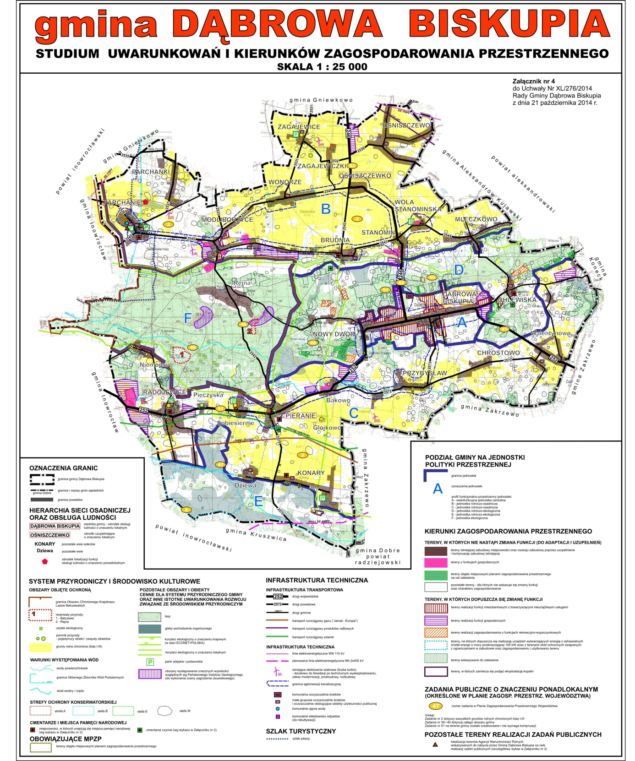
Źródło: Studium uwarunkowań i kierunków zagospodarowania przestrzennego

Gminna Strategia Rozwiązywania Problemów Społecznych Gminy Dąbrowa Biskupia na lata 2006-2015

Gminna Strategia Rozwiązywania Problemów Społecznych Gminy Dąbrowa Biskupia na lata 2006-2015 została uchwalona w 2006r. i dwukrotnie ją zmieniano. Ostatnia aktualizacja została przyjęta uchwałą nr XXXVIII/250/2010 z dnia 22 kwietnia 2010r. Dokument zgodnie z przyjętym horyzontem czasowym nie jest obowiązujący. W czasie opracowania GPR trwały prace nad opracowaniem aktualnej strategii rozwiązywania problemów społecznych.
Strategia rozwiązywania problemów społecznych jest dokumentem opracowywanym na podstawie Ustawy o pomocy społecznej. Zawiera diagnozę oraz część postulatywną odnoszącą się do sfery społecznej, w tym w szczególności bezrobocia, ubóstwa, niepełnosprawności, starzenia się społeczeństwa, opieki nad dzieckiem i rodziną dysfunkcyjną, alkoholizmem i przemocą w rodzinie, bezpieczeństwem, edukacją, kulturą i zdrowiem. Opracowanie strategii i programu rewitalizacji jako dokumentów strategicznych ma zatem bardzo podobny cel. Zakłada się, że postulaty zawarte w obu opracowaniach będą w jak najwyższym stopniu spójne. Działania przewidziane w Strategii rozwiązywania problemów społecznych odnoszą się do wszystkich mieszkańców gminy. Przewiduje się, że w wielu przypadkach te same projektu będą służyły jednocześnie realizacji Strategii rozwiązywania problemów społecznych, jak i Gminnego programu rewitalizacji. Obszar rewitalizacji zamieszkiwany jest przez stosunkowo niewielką liczbę osób. Dla podniesienia skuteczności rekrutacji i efektywności finansowej realizowanych projektów racjonalne jest, aby grupa odbiorców działań społecznych zawartych w GPR nie była ograniczona wyłącznie do mieszkańców obszaru rewitalizacji. Zakłada się, że do grup społecznych objętych wsparciem w ramach programu rewitalizacji będą kierowane dodatkowe komunikaty zachęcające do udziału w przedsięwzięciach społecznych.
Cele operacyjne zawarte w Strategii zgodnie z logiką programowania będą stanowić główne cele rewitalizacyjne.

Uproszczona diagnoza gminy z wnioskami

Położenie gminy

Gmina Dąbrowa Biskupia leży w województwie kujawsko-pomorskim, we wschodniej części powiatu inowrocławskiego, nad Kanałem Parchańskim. Gmina położona jest na równinie północnych Kujaw i obejmuje obszar o powierzchni 147 km2 (14 744 ha). Na obszarze Gminy utworzono 20 sołectw obejmujących łącznie 28 wsi. Największą wsią jest Dąbrowa Biskupia, którą zamieszkuje ok. 660 mieszkańców.
Przez teren Gminy Dąbrowa Biskupia przebiegają drogi wojewódzkie:
- droga nr 252 odcinek Inowrocław – Włocławek zapewniająca dostęp do autostrady A1 (węzeł Włocławek – Zachód), czy do obwodnicy Inowrocławia (Jacewo),
- droga nr 246 na odcinku od granicy gminy od strony Gniewkowa do skrzyżowania z drogą wojewódzką nr 252.

Rysunek 2. Lokalizacja Gminy Dąbrowa Biskupia
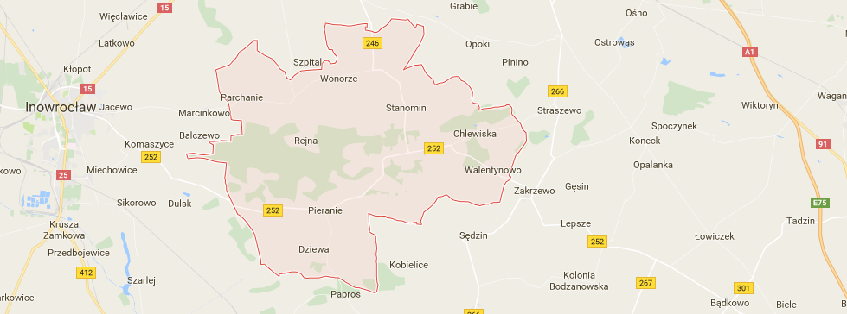
Źródło: www.google.pl/maps

Środowisko naturalne

Gmina Dąbrowa Biskupia ma charakter wiejski ze znaczą przewagą użytków rolnych, które zajmują
10 774 ha (68% powierzchni gminy). Przeważają czarne ziemie oraz gleby brunatne. Stanowią one w większości I – IIIa klasę użytków rolnych. Przeważająca część powierzchni użytków rolnych ma odczyn obojętny i lekko kwaśny. Wysoki potencjał produkcyjny gleb ma wpływ na strukturę zasiewów. Dominującym kierunkiem produkcji roślinnej jest produkcja zbóż.
Wielkim bogactwem gminy Dąbrowa Biskupia są lasy porastające środkowo-zachodni obszar gminy o łącznej powierzchni niemal trzech tysięcy hektarów, co stanowi ok. 20% powierzchni gminy. Tereny te są największym kompleksem leśnym w okolicach Inowrocławia. Na terenie gminy znajdują się dwa leśnictwa, działające w ramach Nadleśnictwa Gniewkowo:
- Leśnictwo Balczewo o powierzchni 1553,13 ha, na terenie którego znajduje się faunistyczny Rezerwat Przyrody „Balczewo” z lęgowiskami ptactwa błotnego i wodnego,
- Leśnictwo Rejna o powierzchni 1395,03 ha, obejmujące florystyczny Rezerwat Przyrody „Rejna” ze stanowiskami wisienki karłowatej.
W składzie gatunkowym drzewostanów przeważa sosna (ok. 50-70%), występuje tu również dąb oraz buk z domieszką brzozy i modrzewia. W kompleksie leśnictwa Rejna i Balczewo, w części zachodniej lasów, funkcjonuje ścieżka turystyczna z odpowiednią infrastrukturą. Na terenie gminy nie występują parki krajobrazowe, obszar nie jest objęty Programem NATURA 2000.
Na obszarze gminy znajduje się łącznie 20 pomników przyrody. Są to głównie dęby szypułkowe. Najwięcej spośród nich rośnie w parku przyległym do byłej pastorówki w Radojewicach oraz w Leśnictwie Rejna.

Sytuacja demograficzna

W 2015 roku gminę Dąbrowa Biskupia zamieszkiwało 5130 osób, przy gęstości zaludnienia 35 osoby/km2. Kobiety stanowiły niewiele ponad połowę ludności. W latach 2010 – 2016 zarówno ogólna liczba ludności, jak i udział kobiet w populacji gminy podlegały nieznacznym wahaniom. Do 2014 roku można było zaobserwować tendencję wzrostową, jednak w ostatnim roku nastąpił spadek liczby mieszkańców o 51 osób (1% w stosunku do 2014 r.). W 2015 roku w Dąbrowie Biskupiej na 100 mężczyzn przypadały 103 kobiety. Dla porównania w Polsce wskaźnik ten wynosił 107, a w województwie kujawsko-pomorskim oraz powiecie inowrocławskim 106.

Tabela 1. Zmiany liczby ludności gminy Dąbrowa Biskupia w latach 2010 - 2016
 | Rok
 | 2010 | 2011 | 2012 | 2013 | 2014 | 2015
ogółem | 5 145 | 5 153 | 5 167 | 5 176 | 5 181 | 5 130
mężczyźni | 2 565 | 2 549 | 2 550 | 2 559 | 2 566 | 2 531
kobiety | 2 580 | 2 604 | 2 617 | 2 617 | 2 615 | 2 599
 | 50,1% | 50,5% | 50,6% | 50,6% | 50,5% | 50,7%
Źródło: Główny Urząd Statystyczny

Ruch naturalny jest określany przez wskaźnik przyrostu naturalnego, wynikający z liczby urodzeń i zgonów oraz wskaźnik liczby zawieranych małżeństw. Gmina Dąbrowa Biskupia wykazuje się dużymi wahaniami wskaźników, znacznie większymi niż w przypadku wskaźników dla kraju, powiatu, czy województwa. Wskaźnik przyrostu naturalnego aktualnie jest ujemny i w ostatnich latach wykazywał duże wahania: od – 6,8 (2015 r.) do + 3,3 (2013 r.). Co istotne gmina Dąbrowa Biskupia ma znacznie gorsze wskaźniki niż Polska, województwo i powiat inowrocławski.

Tabela 2. Ruch naturalny ludności w latach 2010 - 2016
na 1000 ludności | Rok
 | 2010 | 2011 | 2012 | 2013 | 2014 | 2015
urodzenia żywe | 10,9 | 10,9 | 9,5 | 12,2 | 9,5 | 7,2
zgony | 10,67 | 11,87 | 8,54 | 8,90 | 12,19 | 13,96
przyrost naturalny | 0,2 | -1,0 | 1,0 | 3,3 | -2,7 | -6,8
małżeństwa | 7,4 | 5,1 | 5,4 | 6,0 | 4,8 | 5,4
Źródło: Główny Urząd Statystyczny

Tabela 3. Ruch naturalny w 2015 r. na 1000 ludności - dane porównawcze
 | Rok 2015
 | urodzenia żywe | zgony | przyrost naturalny | małżeństwa
Polska | 9,6 | 10,27 | -0,7 | 4,9
woj. kujawsko-pomorskie | 9,2 | 9,83 | -0,6 | 5,0
powiat inowrocławski | 8,4 | 10,15 | -1,8 | 5,1
Dąbrowa Biskupia | 7,2 | 13,96 | -6,8 | 5,4
Źródło: Główny Urząd Statystyczny

Saldo migracji w ostatnich latach podlegało znacznym wahaniom. Wskaźnik salda migracji wahał się od – 2,9 (2010 r.) do + 3,3 (2012 r.) na 1000 mieszkańców.

Rynek pracy i bezrobocie

W ostatnich latach na rynku pracy w Gminie Dąbrowa Biskupia można zauważyć niekorzystne tendencje. Nastąpił spadek liczby osób w wieku przedprodukcyjnym (do 17 lat) oraz produkcyjnym. W 2010 roku gminę zamieszkiwało 1081 osób w wieku przedprodukcyjnym oraz 3340 osób w wieku produkcyjnym. W 2015 r. liczba mieszkańców w tych grupach wyniosła odpowiednio 991 i 3259 osób. Równolegle tendencja spadkowa dotyczyła także udziału ludności w wieku przedprodukcyjnym i produkcyjnym w ogólnej liczbie ludności zamieszkującej gminę.

Tabela 4. Ludność Dąbrowy Biskupiej wg grup ekonomicznych w latach 2010 - 2016
 | Rok
 | 2010 |  | 2011 |  | 2012 |  | 2013 |  | 2014 |  | 2015
 | osób | % | osób | % | osób | % | osób | % | osób | % | osób | %
ludność ogółem | 5 145 | 100 | 5 153 | 100 | 5 167 | 100 | 5 176 | 100 | 5 181 | 100 | 5 130 | 100
w wieku przedprodukcyjnym | 1 081 | 21,0 | 1 062 | 20,6 | 1 046 | 20,2 | 1 025 | 19,8 | 1 015 | 19,6 | 991 | 19,3
w wieku produkcyjnym | 3 340 | 64,9 | 3 337 | 64,8 | 3 337 | 64,6 | 3 330 | 64,3 | 3 306 | 63,8 | 3 259 | 63,5
w wieku poprodukcyjnym | 724 | 14,1 | 754 | 14,6 | 784 | 15,2 | 821 | 15,9 | 860 | 16,6 | 880 | 17,2
Źródło: Główny Urząd Statystyczny

Kolejnym niekorzystnym zjawiskiem jest rokroczny wzrost liczby osób w wieku poprodukcyjnym. W 2016 r. odnotowano wzrost o ponad 21 % w stosunku do roku 2010. Wskaźnik obciążenia demograficznego, obrazujący liczbę ludności w wieku nieprodukcyjnym na 100 osób w wieku produkcyjnym, w ostatnich latach znaczenie wzrósł – z 54 w 2010 r. do 57,4 w roku 2016.
Ostatnie trzy lata to jednak znaczący spadek liczby osób bezrobotnych. Wg danych GUS na koniec 2015 r. w gminie było 371 osób bezrobotnych (524 osoby w 2012 r), w tym 57% stanowiły kobiety. Bezrobotni stanowili 11,4% osób w wieku produkcyjnym (w 2012 r. 15,7%). Pozytywną tendencję odzwierciedla również stopa bezrobocia. Na koniec 2015 roku kształtowała się na poziomie 18,1%, natomiast jeszcze w 2012 r. 23,7%.

Gospodarka

Dla oceny stanu rozwoju gospodarki i tworzenia miejsc pracy duże znaczenie ma skala działalności gospodarczej osób fizycznych. Wskaźnik przedsiębiorczości lokuje gminę Dąbrowa Biskupia stosunkowo nisko w rankingu gmin powiatu inowrocławskiego. W 2015 roku na 1000 osób 43 prowadziły działalność gospodarczą. Struktura rodzajów działalności wg wybranych sekcji PKD jest typowa dla obszaru powiatu inowrocławskiego. Główne rodzaje działalności to handel, naprawy samochodów, transport, magazynowanie i budownictwo. W gminie stosunkowo duży udział stanowią osoby prowadzące działalność gospodarczą w zakresie „rolnictwo, leśnictwo” (42 podmioty).
Na terenie Gminy działa kilka większych zakładów przemysłowych związanych z sektorem rolnym, do największych zaliczane są.: Zakłady Mięsne „Viando” w Radojewicach, Fabryka Maszyn Rolniczych „Agromet-Kujawy” w Dąbrowie Biskupiej, Mieszalnia Pasz „Sobrol” w Ośniszczewie.

Edukacja i oświata

Na terenie Gminy Dąbrowa Biskupia funkcjonują cztery szkoły podstawowe i jedno gimnazjum: Zespół Szkół Szkoła Podstawowa i Gimnazjum im. Ziemi Kujawskiej w Dąbrowie Biskupiej, Szkoła Podstawowa w Ośniszczewku, Szkoła Podstawowa im. gen. Władysława Sikorskiego w Parchaniu oraz Szkoła Podstawowa im. Pierańskiego Oddziału Straży Ludowej w Pieraniu.
W roku szkolnym 2014/2015 do szkół podstawowych uczęszczało 369 dzieci, do gimnazjum 155. Cztery placówki wychowania przedszkolnego zapewniały opiekę 143 dzieciom.

Pomoc społeczna

Wykonywanie bezpośrednich zadań z zakresu pomocy społecznej na terenie gminy należy do Gminnego Ośrodka Pomocy Społecznej. W 2015 roku Ośrodek na pomoc społeczną wydatkował kwotę ponad 3 mln zł, z czego blisko 2 mln zł przeznaczono na wypłatę świadczeń rodzinnych.

Opieka zdrowotna

Opiekę zdrowotną na terenie gminy sprawuje Niepubliczny Zakład Opieki Zdrowotnej im. Lucjana Kwiatkowskiego. W ramach NZOZ działają dwa ośrodki zdrowia: w Radojewicach i Parchaniu oraz przychodnia w Dąbrowie Biskupiej. Ośrodki świadczą usługi w zakresie tzw. podstawowej opieki zdrowotnej. Ponadto w przychodni w Dąbrowie pacjenci mają do dyspozycji gabinety ginekologiczny, stomatologiczny oraz prywatne poradnie specjalistyczne. Świadczone są również usługi rehabilitacyjne. W Dąbrowie Biskupiej znajduje się apteka, a w Radojewicach i Parchaniu punkty apteczne.

Infrastruktura techniczna

Sieć drogowa jest dobrze rozwinięta i obejmuje drogi wojewódzkie, powiatowe i gminne. Przez teren gminy przebiegają dwie drogi krajowe: nr 252 Inowrocław – Zakrzewo, stanowiąca odcinek szlaku komunikacyjnego do Włocławka oraz droga nr 249 Dąbrowa Biskupia – Złotniki Kujawskie. Pozostałe drogi mają znaczenie lokalne. W zakresie komunikacji sytuacja drogowa oceniana jest jako zadowalająca - łączna długość dróg utwardzonych wynosi 30 km. Na system komunikacji publicznej składa się głównie komunikacja autobusowa, która dociera do 24 miejscowości na terenie Gminy.
Spośród 28 wsi wchodzących w skład gminy wszystkie posiadają sieć wodociągową. Siecią objętych jest 99,7 % mieszkańców. Gmina posiada własną oczyszczalnię ścieków z siecią kanalizacyjną w Dąbrowie Biskupiej, Stanominie, Ośniszczewku, Sobiesierni, Bąkowie, Przybysławiu, Pieraniu, Woli Stanomińskiej. W 2014 r. co czwarty mieszkaniec gminy korzystał z sieci kanalizacyjnej. Gmina nie jest zgazyfikowana, system ogrzewania oparty jest głównie na tradycyjnych technologiach węglowych. Opracowany jest natomiast plan gazyfikacji, jednak inwestycja ta może zostać rozpoczęta dopiero po wcześniejszym doprowadzeniu gazu średniego ciśnienia do wsi Zakrzewo.

Organizacje pozarządowe

Na terenie Gminy Dąbrowa Biskupia aktywnie działają stowarzyszenia, które poprzez swoją działalność integrują mieszkańców i promują gminę. Są organizatorami imprez kulturalnych, a także różnego rodzaju zajęć dla mieszkańców. Należą do nich: Stowarzyszenie na Rzecz Osób Niepełnosprawnych "OKNO" w Dąbrowie Biskupiej, Stowarzyszenie na Rzecz Rozwoju Wsi Chlewiska, Stowarzyszenie na Rzecz Rozwoju Wsi Pieranie, Stowarzyszenie Kobiet Wiejskich "NIEZAPOMINAJKI" z Przybysławia, Stowarzyszenie Kobiet Wonorza, Stowarzyszenie na Rzecz Rozwoju "Razem" z sołectwa Chróstowo- Walentynowo, Ludowy Zespół Sportowy "DĄB" Dąbrowa Biskupia. Ponadto w Dąbrowie Biskupiej, Wonorzu, Stanominie, Radojewicach, Modliborzycach i Przybysławiu działają jednostki Ochotniczej Straży Pożarnej.
Zasady współpracy gminy z organizacjami pozarządowymi określane są w sporządzanym corocznie Programie współpracy Gminy Dąbrowa Biskupia z organizacjami pozarządowymi oraz innymi podmiotami prowadzącymi działalność pożytku publicznego. W 2015 roku na wykonanie przez organizacje pozarządowe zadań publicznych gmina przeznaczyła kwotę 56.500,00 zł.

Kultura i zabytki

Życie kulturalne gminy skupia się głównie wokół Gminnego Ośrodka Kultury, Sportu i Rekreacji w Dąbrowie Biskupiej, który jest organizatorem wielu cyklicznych imprez, festynów, koncertów, wystaw czy zawodów sportowych. Wśród najważniejszych należy wymienić „Brokułowo – Cebulowy Festiwal Smaku”, „Kujawskie Święto Plonów" (czyli popularne „Dożynki"), czy „Zawody Międzysołeckie" (tzw. "Sołtysiada"). Ośrodek jest też miejscem organizacji zajęć w ramach Uniwersytetu III Wieku Fundacji Ekspert – Kujawy filia Dąbrowa Biskupia, które aktywizują seniorów. W ramach Gminnego Ośrodka Kultury działa Zespół Ludowy „Radojewiczanie” z Radojewic, kultywujący tradycje ludowe Kujaw.
Działalność w zakresie szeroko rozumianej kultury prowadzi również Gminna Biblioteka Publiczna, która posiada swoje filie w Pieraniu, Radojewicach i w Wonorzu, a także punkt biblioteczny w Parchaniu. Łączna liczba zgromadzonych w bibliotece woluminów przekracza 37 tysięcy. Biblioteka prowadzi m.in. lekcje biblioteczne, organizuje ekspozycje rocznic literackich, konkursy literackie oraz pikniki czytelnicze. W pomieszczeniach biblioteki mają miejsce liczne wystawy rękodzieła artystycznego oraz prac malarskich mieszkańców gminy.
Na terenie gminy znajduje się także 14 świetlic wiejskich i 1 świetlica środowiskowa: w Wonorzu, Nowym Dworze, Ośniszczewie, Ośniszczewku, Pieraniu, Radojewicach, Chróstowie, Przybysławiu, Stanominie, Woli Stanomińskiej, Chlewiskach, Mleczkowie, Zagajewicach i w Konarach. Okresowo pełnią one funkcje kulturalno-oświatowe.

Zabytki Dąbrowy Biskupiej

Na terenie gminy zachowało się wiele zabytków kultury polskiej. W miejscowości Parchanie znajduje się pobudowany w 1840 roku (w miejscu zniszczonego w 1711 roku) Kościół pod wezwaniem Św. Wojciecha, do którego w 1900 roku dobudowano wieżę w stylu barokowym. W kościele w 1936 roku odbył się ślub Zofii Sikorskiej, córki generała Wojska Polskiego i premiera Rządu Polskiego na emigracji Władysława Sikorskiego.
We wsi znajduje się zespół folwarczny z przełomu XIX/XX wieku, składający się ze skromnego budynku rezydencjalnego z gankiem, czworaka z niewielkim budynkiem gospodarczym, magazynu zbożowego z XIX wieku, obory zbudowanej po 1910 roku i domu dzierżawcy. W latach 1923 -1939 w dworku tym wraz z rodziną mieszkał Generał Władysław Sikorski.
Wśród obiektów sakralnych gminy największą sławą i popularnością cieszy się kościół pod wezwaniem Św. Mikołaja w Pieraniu. W ołtarzu głównym znajduje się słynący cudami obraz Matki Boskiej z Dzieciątkiem, tzw. Matki Boskiej Pierańskiej. W kaplicy bocznej znajduje się cudowny obraz Zmartwychwstałego Pana Jezusa, ze śladami od kul szwedzkich, darowany w 1719 roku przez Wojciecha Wysockiego.

Sport i rekreacja

Na terenie gminy jest łącznie 16 boisk do gry w piłkę nożną. Boiska piłkarskie znajdują się w miejscowościach: Chróstowo, Chlewiska, Mleczkowo, Wola Stanomińska, Stanomin, Brudnia, Wonorze, Modliborzyce, Parchanki, Radojewice, Konary, Bąkowo, Nowy Dwór, Przybysław. Przy Zespole Szkół w Dąbrowie Biskupiej znajduje się kompleks boisk ze sztuczną nawierzchnią, zbudowany w ramach programu Orlik 2012. Przy Urzędzie Gminy znajduje się Kompleks Rekreacyjno-Sportowy, w skład którego wchodzi: Stadion Gminny – siedziba LZS Dąb Bąkowo, amfiteatr, boisko do gry w koszykówkę i Park Gminny oraz siłownia plenerowa. Jest to wielofunkcyjny obiekt, na którym odbywają się różnego rodzaju imprezy plenerowe, spotkania stowarzyszeń itp. Ponadto wszyscy mieszkańcy mają do dyspozycji 22 place zabaw.

Obszar zdegradowany gminy

Podstawową jednostką statystyczną delimitacji obszarów zdegradowanych w gminie Dąbrowa Biskupia są miejscowości. Gmina na koniec 2015 r. liczyła 5153 mieszkańców. Liczbę mieszkańców poszczególnych miejscowości przedstawiono w tabeli poniżej. W danych uwzględniono także liczbę mieszkańców według wieku przedprodukcyjnego, produkcyjnego i poprodukcyjnego.

Tabela 5. Liczba mieszkańców gminy Dąbrowa Biskupia ogółem oraz w grupach wiekowych – stan na 31.12.2015r.
Miejscowość | Liczba mieszkańców | Liczba mieszkańców w wieku produkcyjnym | Liczba mieszkańców w wieku poprodukcyjnym | Liczba mieszkańców w wieku przedprodukcyjnym
 | 2015 | 2015 | 2015 | 2015
Bąkowo | 187 | 133 | 26 | 28
Brudnia | 177 | 120 | 28 | 29
Chlewiska | 164 | 97 | 33 | 34
Chróstowo | 212 | 152 | 24 | 36
Dąbrowa Biskupia | 659 | 410 | 103 | 146
Dziewa | 51 | 26 | 9 | 16
Głojkowo | 27 | 18 | 3 | 6
Konary | 143 | 93 | 23 | 27
Mleczkowo | 154 | 101 | 26 | 27
Modliborzyce | 276 | 173 | 46 | 57
Niemojewo | 20 | 12 | 4 | 4
Nowy Dwór | 104 | 59 | 18 | 27
Ośniszczewko | 86 | 57 | 12 | 17
Ośniszczewo | 237 | 148 | 40 | 49
Parchanie | 364 | 218 | 88 | 58
Parchanki | 180 | 117 | 30 | 33
Pieczyska | 38 | 25 | 4 | 9
Pieranie | 184 | 126 | 23 | 35
Przybysław | 289 | 181 | 46 | 62
Radojewice | 320 | 209 | 48 | 63
Rejna | 98 | 67 | 14 | 17
Sobiesiernie | 224 | 143 | 40 | 41
Stanomin | 199 | 137 | 30 | 32
Walentynowo | 190 | 117 | 19 | 54
Wola Stanomińska | 125 | 78 | 22 | 25
Wonorze | 263 | 167 | 44 | 52
Zagajewice | 104 | 68 | 18 | 18
Zagajewiczki | 78 | 55 | 11 | 12
SUMA | 5153 | 3307 | 832 | 1014
Źródło: Urząd Gminy Dąbrowa Biskupia

Do wyznaczania obszarów zdegradowanych posłużono się następującymi wskaźnikami:
- W sferze społecznej:
  - Udział osób w gospodarstwach domowych korzystających ze środowiskowej pomocy społecznej w ludności ogółem na danym obszarze (przeliczono na 1000 ludności, dane Gminnego Ośrodka Pomocy Społecznej w Dąbrowie Biskupiej za 2015 r.),
  - Udział bezrobotnych w ludności w wieku produkcyjnym na danym obszarze (przeliczono na 100 osób w wieku produkcyjnym, dane Powiatowego Urzędu Pracy w Inowrocławiu za 2015 r.),
  - Miejscowość należy do rejonu obsługi szkoły podstawowej lub gimnazjum o niskim poziomie kształcenia (przyjęto relację względnego wyniku (stosunek wyniku uzyskanego w danej szkole na tle średniej wartości wojewódzkiej) sprawdzianu szóstoklasistów w 2014 r. do 2012 r., dane Urzędu Gminy Dąbrowa Biskupia),
- W sferze gospodarczej:
  - Wysokość podatku dochodowego na 1 mieszkańca (wskaźnik autorski, dane Urzędu Skarbowego w Inowrocławiu),
- W sferze technicznej:
  - Ocena termoizolacyjności budynków mieszkalnych (wskaźnik autorski, dane zebrano na podstawie wywiadów przeprowadzonych na całej populacji miejscowości gminy Dąbrowa Biskupia).

Na podstawie przeprowadzonej analizy zgromadzonych danych statystycznych stwierdzono, że do obszarów zdegradowanych w gminie Dąbrowa Biskupia zaliczyć można następujące miejscowości:
- Bąkowo,
- Dziewa,
- Głojkowo,
- Nowy Dwór,
- Pieczyska,
- Sobiesiernie,
- Wola Stanomińska.

Rysunek 3. Obszar zdegradowany na tle gminy
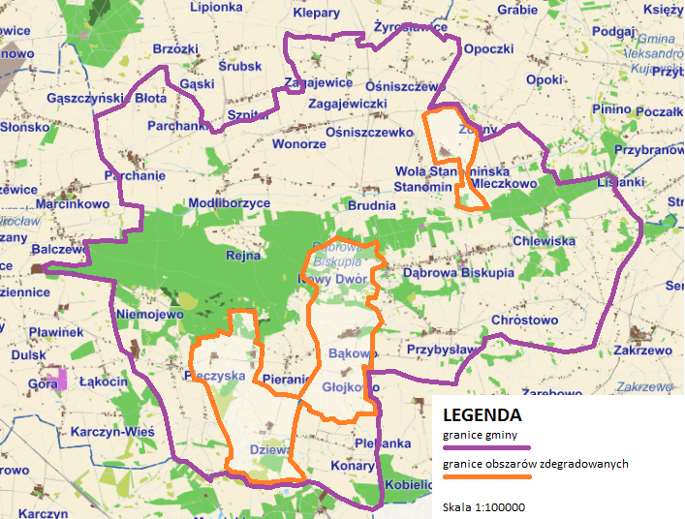
Źródło: mapy.mojregion.info/geoportal

Obszary zdegradowane łącznie zamieszkuje 756 osób, co stanowi ok. 15% ludności gminy ogółem. Łączna powierzchnia obszarów zdegradowanych to ok. 22,49 km2, czyli również ok. 15% powierzchni gminy ogółem. Obszary zdegradowane łącznie charakteryzują się wysokim bezrobociem i zamieszkiwane są przez dużą liczbę osób korzystających z pomocy społecznej. Na 100 osób w wieku produkcyjnym ponad 16 pozostaje bez pracy, a ponad 10 jest bez pracy ponad 12 miesięcy. Zdecydowana większość bezrobotnych została zakwalifikowana do II profilu pomocy. Bezrobotni zakwalifikowaniu do III profilu, czyli wymagający aktywizacji społecznej i zawodowej w dużo większym zakresie, stanowią blisko 17% ogółu bezrobotnych. Niemal co czwarty mieszkaniec obszarów zdegradowanych korzysta z pomocy społecznej. Mieszkańcy obszarów zdegradowanych zasadniczo nie prowadzą pozarolniczej działalności gospodarczej, tylko nieco ponad 5% osób w wieku produkcyjnym jest zarejestrowanych jako osoby fizyczne prowadzące działalność gospodarczą. O raczej złej sytuacji ekonomicznej świadczy obszarów świadczy fakt, że za cały 2014 r. podatek dochodowy od osób fizycznych wyniósł ok. 65 zł na mieszkańca. 45% budynków mieszkalnych obszarów podłączonych jest do sieci kanalizacyjnej. Ponad 70% budynków mieszkalnych została wybudowana przez 1970 rokiem i zdecydowana większość z nich (94%) opalana jest węglem. Mieszkańcy jednocześnie źle oceniają termoizolacyjność swoich domów/mieszkań. Pozostałe wskaźniki obliczone łącznie dla obszarów zdegradowanych zostały przedstawione poniżej.

Wskaźnik dla obszarów zdegradowanych | Dane za rok | Wartość wskaźnika
Procent mieszkańców obszarów zdegradowanych w ludności gminy ogółem | 2015 | 15%
Procent powierzchni obszarów zdegradowanych w powierzchni gminy ogółem | 2016 | 15%
Odsetek mieszkańców w wieku poprodukcyjnym w ramach obszaru | 2015 | 16,14
Odsetek mieszkańców w wieku przedprodukcyjnym | 2015 | 14,97
Udział osób w gospodarstwach domowych korzystających ze środowiskowej pomocy społecznej w ludności ogółem na danym obszarze (na 1000 ludności)w ramach obszaru | 2015 | 242,06
Odsetek osób bezrobotnych według profilu pomocy I w ogóle bezrobotnych | 2015 | 0,00
Odsetek osób bezrobotnych według profilu pomocy II w ogóle bezrobotnych | 2015 | 83,33
Odsetek osób bezrobotnych według profilu pomocy III w ogóle bezrobotnych | 2015 | 16,67
Udział bezrobotnych w ludności w wieku produkcyjnym na danym obszarze (na 100 osób w wieku produkcyjnym) w ramach obszaru | 2015 | 16,18
Liczba osób długotrwale bezrobotnych (powyżej 12 miesięcy) na 100 osób w wieku produkcyjnym w ramach obszaru | 2015 | 10,79
Liczba przestępstw na 1000 ludności w ramach obszaru | 2015 | 5,29
Odsetek budynków podłączonych do sieci kanalizacyjnej w ramach obszaru | 2015 | 45,88
Odsetek budynków mieszkalnych wybudowanych przed 1970r. w ramach obszaru | 2016 | 71,76
Odsetek budynków mieszkalnych opalanych węglem w ramach obszaru | 2016 | 94,12
Ocena termoizolacyjności budynków mieszkalnych w ramach obszaru | 2016 | 2,63
Liczba osób fizycznych prowadzących działalność gospodarczą na 1000 osób w wieku produkcyjnym w ramach obszaru | 2016 | 53,94
Wysokość podatku dochodowego od osób fizycznych na 1 mieszkańca w ramach obszaru | 2016 | 65,27

Obszar rewitalizacji gminy

Do obszarów rewitalizacji zaliczono tereny zabudowane (według sposobu użytkowania) następujących miejscowości wskazanych jako obszary zdegradowane:
- Bąkowo,
- Dziewa,
- Głojkowo,
- Nowy Dwór,
- Pieczyska,
- Sobiesiernie.
W miejscowościach tych są planowane działania rewitalizacyjne wypełniające cele rewitalizacji określone w „Zasadach programowania przedsięwzięć rewitalizacyjnych w celu ubiegania się o środki finansowe w ramach Regionalnego Programu Operacyjnego Województwa Kujawsko-Pomorskiego na lata 2014-2020”. Ponadto obszary te cechują się szczególną koncentracją negatywnych zjawisk, z uwagi na istotne znaczenie dla rozwoju lokalnego tych terenów gmina zamierza prowadzić rewitalizację.
Obszary rewitalizacji znajdują się w granicach obszarów zdegradowanych, czyli poszczególnych miejscowości i obejmują w nich tereny zabudowane (zaznaczone kolorem brązowym).

Rysunek 4. Miejscowości obszaru rewitalizacji
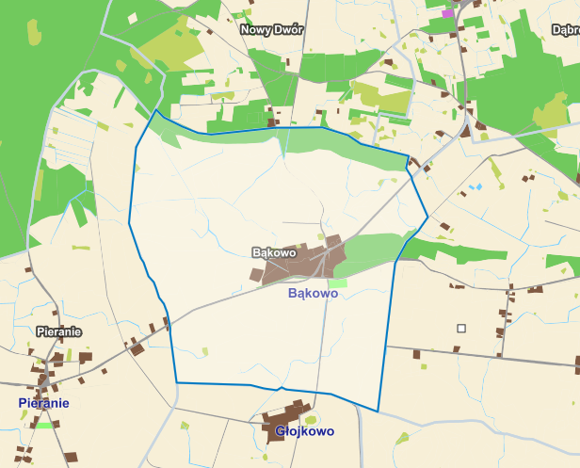 | 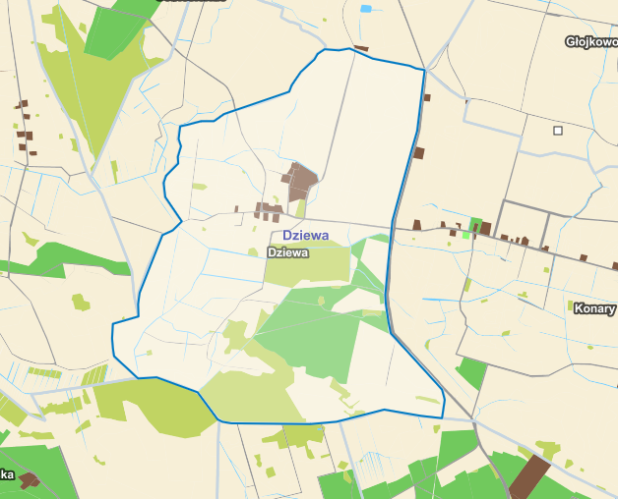
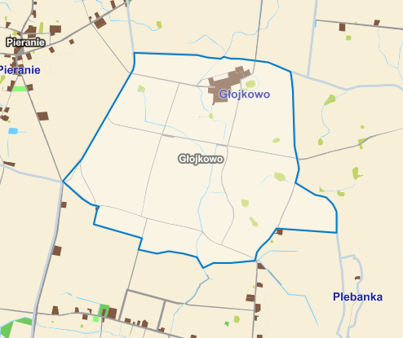 | 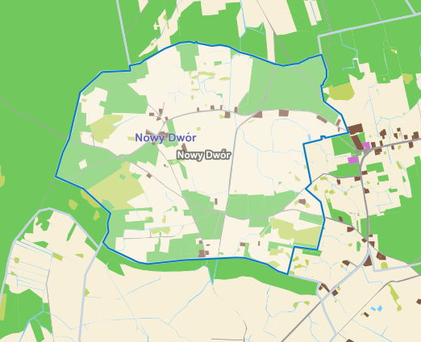
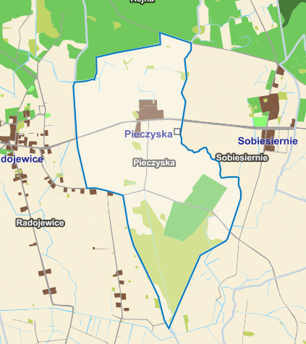 | 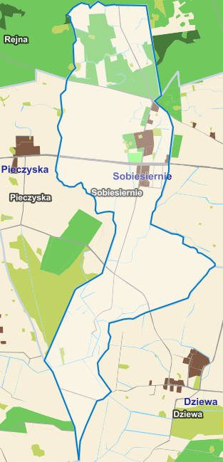
Źródło: mapy.mojregion.info/geoportal

Szczegółowa diagnoza obszaru rewitalizacji

Bąkowo
Rysunek 5. Obręb - miejscowość Bąkowo na mapie użytkowania gruntów
Źródło: mapy.mojregion.info/geoportal

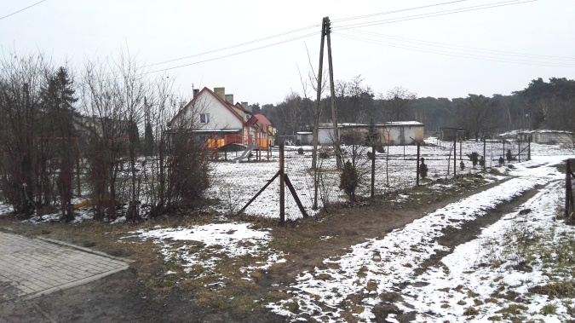 | 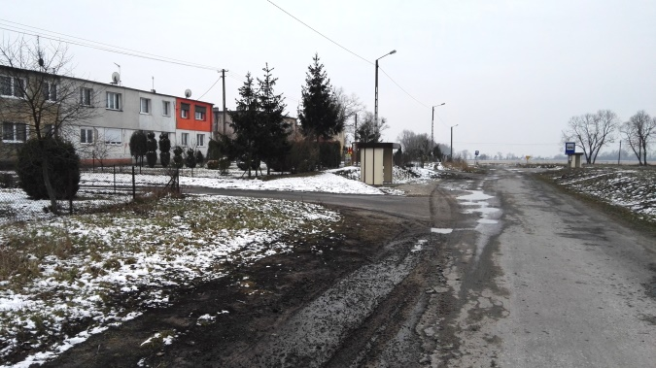
Bąkowo. Widok na plac zabaw, przystanek autobusowy oraz zabudowania mieszkalne

Bąkowo to miejscowość wchodząca w skład sołectwa Pieranie. Miejscowość zajmuje powierzchnię około 3,57 km2 i liczy 187 mieszkańców. 71% mieszkańców Bąkowo jest w wieku produkcyjnym, 14% w wieku poprodukcyjnym i niemalże tyle samo (15%) w wieku przedprodukcyjnym. Można zatem stwierdzić, że pod względem wskaźników demograficznym miejscowość jest w stosunkowo dobrej sytuacji. Sytuacja społeczna według innych kryteriów Bąkowa jest gorsza niż średnio w gminie. Blisko 182 osoby na 1000 mieszkańców korzysta z pomocy społecznej. 13,5% osób w wieku produkcyjnym jest bezrobotnych. Większość z nich (83%) została zakwalifikowana przez Powiatowy Urząd Pracy w Inowrocławiu do profilu pomocy II, a 17% do profilu III. Ponad 60% bezrobotnych pozostaje bez pracy minimum od 12 miesięcy, co może oznaczać, że problem bezrobocia w Bąkowie wykazuje cechy strukturalnego. W 2015 r. nie stwierdzono w Bąkowie żadnego przestępstwa. Wynik sprawdzianu szóstoklasistów szkoły podstawowej, do której według rejonizacji uczęszczają uczniowie pochodzący z Bąkowa (szkoła podstawowa w Pieraniu), wskazuje, że miejscowość należy do rejonu obsługi szkoły podstawowej o niskim poziomie kształcenia.
Bąkowo jest podłączone do kanalizacji, jednak pod wieloma innymi względami przestrzenno-funkcjonalnymi i technicznymi miejscowość pozostaje w relatywnie złej sytuacji. Wszystkie budynki mieszkalne wsi opalane są węglem. Blisko 80% z nich zostało wybudowanych przed 1970 r. Mieszkańcy Bąkowa nisko oceniają termoizolacyjność domów (średnia ocena dla miejscowości to 2,38, dla gminy to 3,33 w skali 1 do 5, gdzie 1 oznacza ocenę najgorszą, a 5 najlepszą). Zabudowę tworzą budynki mieszkalne jednorodzinne, wielorodzinne z wielkiej płyty (w złym stanie technicznym) oraz budynki gospodarcze, w tym zabudowania popegeerowskie. Poza drogą wojewódzką (DW 252) przebiegającą przez wieś inne drogi są nieutwardzone, w złym stanie technicznym. Wieś jest pozbawiona zagospodarowanej przestrzeni publicznej. W ostatnich latach we wsi został wybudowany plac zabaw.
W Bąkowie, według danych Centralnej Ewidencji i Informacji o Działalności Gospodarczej, funkcjonuje stosunkowo dużo przedsiębiorców (ponad 120 na 1000 mieszkańców w wieku produkcyjnym, średnia dla gminy to 48,5), jednak podatek od osób fizycznych przypadający na 1 mieszkańca Bąkowa (dane za rok 2014) jest niski, wynosi niecałe 78 zł, przy średniej dla gminy – 270 zł. Może to świadczyć o raczej złej sytuacji lokalnych przedsiębiorstw i zasobności finansowej mieszkańców.

Tabela 6. Dane kwalifikujące miejscowość do obszaru zdegradowanego na tle średniej dla gminy oraz w przypadku danych dotyczących wyników szóstoklasistów na tle średniej dla województwa kujawsko-pomorskiego
Miejscowość | Sfera społeczna |  |  | Sfera gospodarcza | Sfera techniczna
 | Udział osób w gospodarstwach domowych korzystających ze środowiskowej pomocy społecznej w ludności ogółem na danym obszarze (na 1000 ludności) | Udział bezrobotnych w ludności w wieku produkcyjnym na danym obszarze (na 100 osób w wieku produkcyjnym) | Relacja względnego wyniku (stosunek wyniku uzyskanego w danej szkole na tle średniej wartości wojewódzkiej) sprawdzianu szóstoklasistów w 2014 r. do 2012 r. | Wysokość podatku dochodowego na 1 mieszkańca w zł | Ocena termoizolacyjności budynków mieszkalnych
Bąkowo | 181,8 | 13,5 | 0,90 | 77,95 | 2,38
Średnia | 168,4 | 12,1 | - | 269,9 | 3,33

Dziewa
Rysunek 6. Obręb - miejscowość Dziewa na mapie użytkowania gruntów
Źródło: mapy.mojregion.info/geoportal

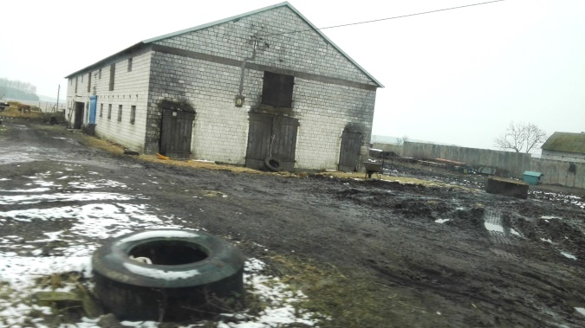 | 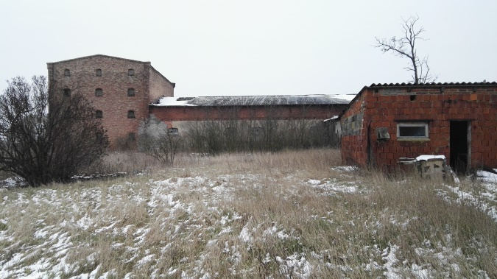
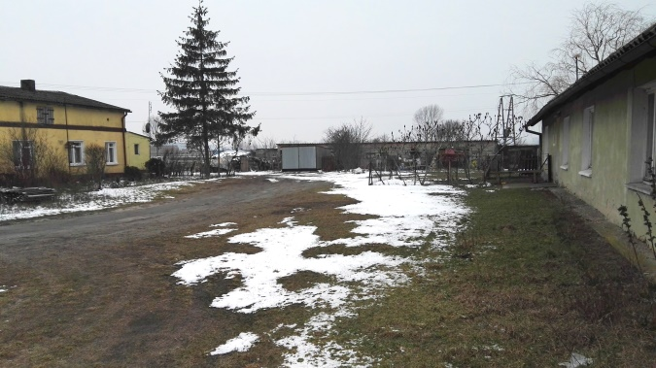 | 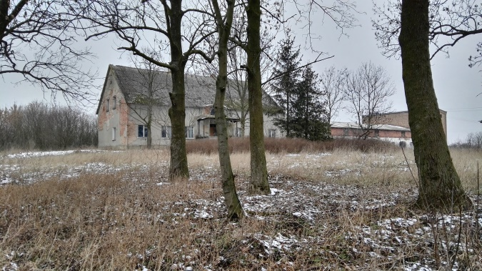
Dziewa. Widok na zabudowania mieszkalne, gospodarcze i dawny folwark

Dziewa to miejscowość wchodząca w skład sołectwa Konary-Dziewa. Miejscowość zajmuje powierzchnię około 4,19 km2 i liczy 51 mieszkańców. 51% mieszkańców Dziewy jest w wieku produkcyjnym, 18% w wieku poprodukcyjnym. Dużą grupę stanowią młodzi mieszkańcy w wieku przedprodukcyjnym (31%). Ze względu na małą liczbę mieszkańców wsi trudno postawić jednoznaczne wnioski odnośnie sytuacji demograficznej, dane wskazują, że miejscowość tworzy bardzo młode społeczeństwo i charakteryzuje się ona wysoką dzietnością. Sytuacja społeczna według innych kryteriów Dziewy jest gorsza niż średnio w gminie. Ponad 392 osoby na 1000 mieszkańców korzysta z pomocy społecznej. 15,4% osób w wieku produkcyjnym jest bezrobotnych. Osoby te zostały zakwalifikowane do II profilu pomocy. W 2015 r. nie stwierdzono w Dziewie żadnego przestępstwa. Wynik sprawdzianu szóstoklasistów szkoły podstawowej, do której według rejonizacji uczęszczają uczniowie pochodzący z Dziewy (szkoła podstawowa w Pieraniu), wskazuje, że miejscowość należy do rejonu obsługi szkoły podstawowej o niskim poziomie kształcenia.
Dziewa nie jest podłączona do kanalizacji. Pod wieloma innymi względami przestrzenno-funkcjonalnymi i technicznymi miejscowość pozostaje w relatywnie złej sytuacji. Wszystkie budynki mieszkalne wsi opalane są węglem. Blisko 80% z nich zostało wybudowanych przed 1970 r. Mieszkańcy Dziewy nisko oceniają termoizolacyjność domów (średnia ocena dla miejscowości to 2,50 w skali 1 do 5, gdzie 1 oznacza ocenę najgorszą, a 5 najlepszą). Zabudowa miejscowości jest zwarta. Tworzą ją budynki mieszkalne jednorodzinne oraz budynki gospodarcze, w tym zabudowania popegeerowskie i pozostałości XIX wiecznego folwarku wraz z parkiem i stawami. Zabytkowa zabudowa Dziewy jest bardzo interesująca z punktu widzenia wartości kulturowych i ewentualnego rozwoju turystyki. Budynki jednak są w złym stanie technicznym, a zasoby przyrodnicze zaniedbane. Dziewa jest bardzo źle skomunikowana. Prowadzą do niej nieutwardzone drogi, okresowo słabo przejezdne. Wieś jest pozbawiona zagospodarowanej przestrzeni publicznej, nie jest wyposażona także w budynki usług społecznych.
W Dziewie, według danych Centralnej Ewidencji i Informacji o Działalności Gospodarczej, działają 2 osoby fizyczne prowadzące w tej formie działalność gospodarczą, co daje blisko 77 osób na 1000 mieszkańców w wieku produkcyjnym. Podatek od osób fizycznych przypadający na 1 mieszkańca Dziewy (dane za rok 2014) jest bardzo niski, wynosi niecałe 2,80 zł, przy średniej dla gminy – 270 zł. Może to świadczyć o bardzo złej sytuacji ekonomicznej mieszkańców.

Tabela 7. Dane kwalifikujące miejscowość do obszaru zdegradowanego na tle średniej dla gminy oraz w przypadku danych dotyczących wyników szóstoklasistów na tle średniej dla województwa kujawsko-pomorskiego
Miejscowość | Sfera społeczna |  |  | Sfera gospodarcza | Sfera techniczna
 | Udział osób w gospodarstwach domowych korzystających ze środowiskowej pomocy społecznej w ludności ogółem na danym obszarze (na 1000 ludności) | Udział bezrobotnych w ludności w wieku produkcyjnym na danym obszarze (na 100 osób w wieku produkcyjnym) | Relacja względnego wyniku (stosunek wyniku uzyskanego w danej szkole na tle średniej wartości wojewódzkiej) sprawdzianu szóstoklasistów w 2014 r. do 2012 r. | Wysokość podatku dochodowego na 1 mieszkańca w zł | Ocena termoizolacyjności budynków mieszkalnych
Dziewa | 392,2 | 15,4 | 0,90 | 2,80 | 2,50
Średnia | 168,4 | 12,1 | - | 269,9 | 3,33

Głojkowo
Rysunek 7. Obręb - miejscowość Głojkowo na mapie użytkowania gruntów
Źródło: mapy.mojregion.info/geoportal

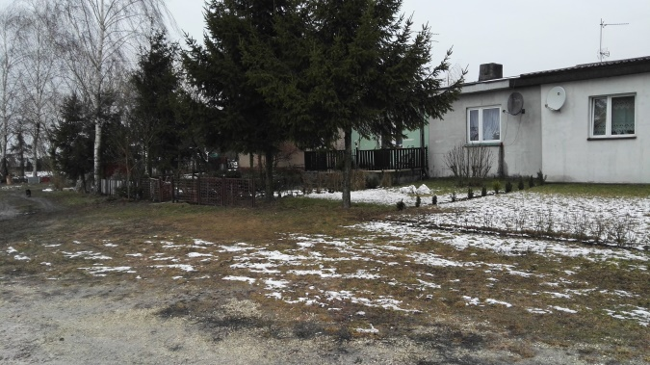 | 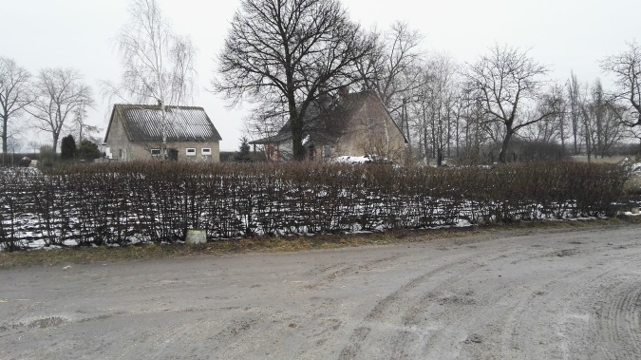
Głojkowo. Widok na zabudowania mieszkalne

Głojkowo to najmniejsza pod względem liczby mieszkańców miejscowość wchodząca w skład sołectwa Pieranie. Miejscowość zajmuje powierzchnię około 2,85 km2 i liczy zaledwie 27 mieszkańców. 67% mieszkańców Głojkowa jest w wieku produkcyjnym, 11% w wieku poprodukcyjnym i 22% w wieku przedprodukcyjnym. Ze względu na małą liczbę mieszkańców wsi trudno postawić jednoznaczne wnioski odnośnie sytuacji demograficznej, dane wskazują, że jest ona dobra. Sytuacja społeczna według innych kryteriów Głojkowa jest gorsza niż średnio w gminie. Najwięcej spośród wsi gminy Dąbrowa Biskupia, bo ponad 444 osoby na 1000 mieszkańców korzysta z pomocy społecznej (w danych bezwzględnych to 12 osób, czyli blisko połowa mieszkańców wsi). Co trzeci mieszkaniec w wieku produkcyjnym jest bezrobotny. Osoby te zostały zakwalifikowane do II profilu pomocy. W 2015 r. nie stwierdzono w Głojkowie żadnego przestępstwa. Wynik sprawdzianu szóstoklasistów szkoły podstawowej, do której według rejonizacji uczęszczają uczniowie pochodzący z Głojkowa (szkoła podstawowa w Pieraniu), wskazuje, że miejscowość należy do rejonu obsługi szkoły podstawowej o niskim poziomie kształcenia.
Głojkowo nie jest podłączone do kanalizacji. Pod wieloma innymi względami przestrzenno-funkcjonalnymi i technicznymi miejscowość znajduje się w złej sytuacji. Wszystkie budynki mieszkalne wsi opalane są węglem i zostały wybudowane przed 1970 r. Mieszkańcy Głojkowa nisko oceniają termoizolacyjność domów (średnia ocena dla miejscowości to 3 w skali 1 do 5, gdzie 1 oznacza ocenę najgorszą, a 5 najlepszą). Zabudowa miejscowości jest zwarta, tworzy je kilka budynków mieszkalnych i gospodarczych. Budynki są w złym stanie technicznym. Głojkowo jest bardzo źle skomunikowane. Prowadzą do niego nieutwardzone drogi, okresowo słabo przejezdne. Wieś jest pozbawiona zagospodarowanej przestrzeni publicznej, nie jest wyposażona także w budynki usług społecznych.
W Głojkowie, według danych Centralnej Ewidencji i Informacji o Działalności Gospodarczej nikt nie prowadził działalności gospodarczej. Podatek od osób fizycznych przypadający na 1 mieszkańca Dziewy (dane za rok 2014) jest bardzo niski, wynosi 4 grosze, przy średniej dla gminy – 270 zł. Świadczy to o bardzo złej sytuacji ekonomicznej mieszkańców.

Tabela 8. Dane kwalifikujące miejscowość do obszaru zdegradowanego na tle średniej dla gminy oraz w przypadku danych dotyczących wyników szóstoklasistów na tle średniej dla województwa kujawsko-pomorskiego
Miejscowość | Sfera społeczna |  |  | Sfera gospodarcza | Sfera techniczna
 | Udział osób w gospodarstwach domowych korzystających ze środowiskowej pomocy społecznej w ludności ogółem na danym obszarze (na 1000 ludności) | Udział bezrobotnych w ludności w wieku produkcyjnym na danym obszarze (na 100 osób w wieku produkcyjnym) | Relacja względnego wyniku (stosunek wyniku uzyskanego w danej szkole na tle średniej wartości wojewódzkiej) sprawdzianu szóstoklasistów w 2014 r. do 2012 r. | Wysokość podatku dochodowego na 1 mieszkańca w zł | Ocena termoizolacyjności budynków mieszkalnych
Głojkowo | 444,4 | 33,3 | 0,90 | 0,04 | 3,00
Średnia | 168,4 | 12,1 | - | 269,9 | 3,33

Nowy Dwór
Rysunek 8. Obręb - miejscowość Nowy Dwór na mapie użytkowania gruntów
Źródło: mapy.mojregion.info/geoportal

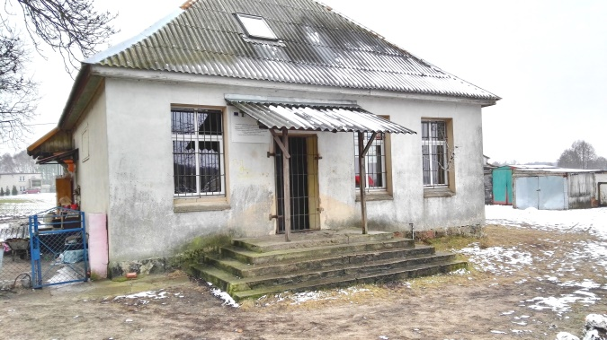 | 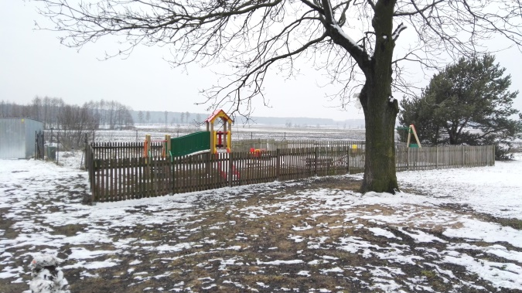
Nowy Dwór. Widok na budynek świetlicy wiejskiej oraz placu zabaw przy świetlicy

Nowy Dwór to miejscowość samodzielnie tworząca sołectwo. Zajmuje powierzchnię około 3,60 km2 i liczy 104 mieszkańców. 57% mieszkańców Nowego Dworu jest w wieku produkcyjnym, 17% w wieku poprodukcyjnym. Stosunkowo dużą grupę stanowią młodzi mieszkańcy w wieku przedprodukcyjnym (26%). Można stwierdzić, że miejscowość tworzy młode społeczeństwo i charakteryzuje się ona wysoką dzietnością, niepokoić jednak może niska liczba osób w wieku produkcyjnym przekładająca się, przy średnio wysokim odsetku osób starszych, na wysokie obciążenie ekonomiczne. Sytuacja społeczna według innych kryteriów Nowego Dworu jest gorsza niż średnio w gminie. Blisko 308 osób na 1000 mieszkańców korzysta z pomocy społecznej. 22% osób w wieku produkcyjnym jest bezrobotnych. Osoby te zostały zakwalifikowane w większości do II profilu pomocy. W 2015 r. stwierdzono w Nowym Dworze 2 przestępstwa. Wynik sprawdzianu szóstoklasistów szkoły podstawowej, do której według rejonizacji uczęszczają uczniowie pochodzący z Nowego Dworu (szkoła podstawowa w Dąbrowie Biskupiej), wskazuje, że miejscowość należy do rejonu obsługi szkoły podstawowej o niskim poziomie kształcenia.
Nowy Dwór nie jest podłączony do kanalizacji. Pod wieloma innymi względami przestrzenno-funkcjonalnymi i technicznymi miejscowość pozostaje w złej sytuacji. 90% budynków mieszkalnych wsi opalanych jest węglem, 70% zostało wybudowanych przed 1970 r. Mieszkańcy Nowego Dworu nisko oceniają termoizolacyjność domów (średnia ocena dla miejscowości to 2,63 w skali 1 do 5, gdzie 1 oznacza ocenę najgorszą, a 5 najlepszą). Zabudowa miejscowości jest rozproszona. Tworzą ją budynki mieszkalne jednorodzinne oraz budynki gospodarcze położone wzdłuż kilku dróg przebiegających przez gminę ogólnie znajdujących się w złym stanie technicznym, nieutwardzonych i śródpolnych. Przez miejscowość nie przebiega żaden ważny szlak komunikacyjny, wieś położona jest w pobliżu drogi wojewódzkiej nr 252. Nie najlepiej zagospodarowaną przestrzeń publiczną wsi tworzy boisko, plac zabaw i teren wokół świetlicy wiejskiej. Budynek świetlicy jest w złym stanie technicznym, częściowo przeznaczony jest na funkcje mieszkalne. Plac zabaw wyposażony jest w nowe urządzenia.
W Nowym Dworze, według danych Centralnej Ewidencji i Informacji o Działalności Gospodarczej, dwie osoby prowadzą działalność gospodarczą. Podatek od osób fizycznych przypadający na 1 mieszkańca wsi (dane za rok 2014) jest bardzo niski, wynosi niecałe 42,24 zł, przy średniej dla gminy – 270 zł. Może to świadczyć o złej sytuacji ekonomicznej miejscowości.

Tabela 9. Dane kwalifikujące miejscowość do obszaru zdegradowanego na tle średniej dla gminy oraz w przypadku danych dotyczących wyników szóstoklasistów na tle średniej dla województwa kujawsko-pomorskiego
Miejscowość | Sfera społeczna |  |  | Sfera gospodarcza | Sfera techniczna
 | Udział osób w gospodarstwach domowych korzystających ze środowiskowej pomocy społecznej w ludności ogółem na danym obszarze (na 1000 ludności) | Udział bezrobotnych w ludności w wieku produkcyjnym na danym obszarze (na 100 osób w wieku produkcyjnym) | Relacja względnego wyniku (stosunek wyniku uzyskanego w danej szkole na tle średniej wartości wojewódzkiej) sprawdzianu szóstoklasistów w 2014 r. do 2012 r. | Wysokość podatku dochodowego na 1 mieszkańca w zł | Ocena termoizolacyjności budynków mieszkalnych
Nowy Dwór | 307,7 | 22 | 0,92 | 42,24 | 2,63
Średnia | 168,4 | 12,1 | - | 269,9 | 3,33

Pieczyska
Rysunek 9. Obręb - miejscowość Pieczyska na mapie użytkowania gruntów
Źródło: mapy.mojregion.info/geoportal

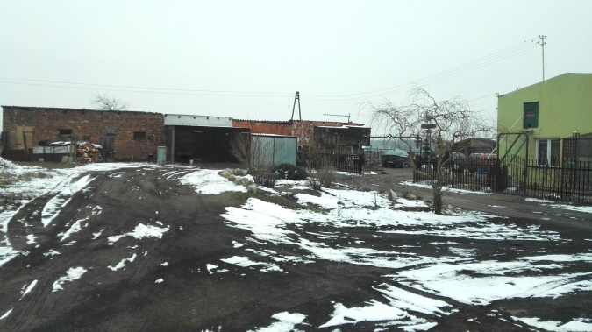 | 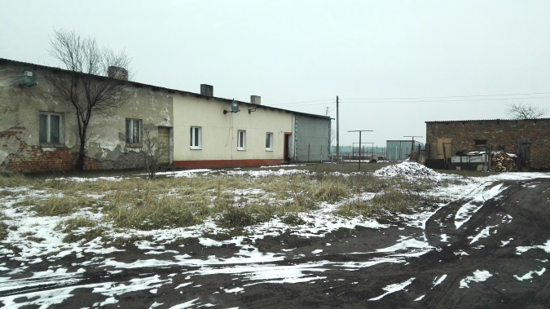
Pieczyska. Widok na zabudowania mieszkalne i gospodarcze

Pieczyska to mała wieś wchodząca w skład sołectwa Radojewice licząca zaledwie 38 mieszkańców. Zajmuje powierzchnię około 2,35 km2. 66% mieszkańców Pieczysk jest w wieku produkcyjnym, 11% w wieku poprodukcyjnym. Stosunkowo dużą grupę stanowią młodzi mieszkańcy w wieku przedprodukcyjnym (24%). Można stwierdzić, że miejscowość tworzy młode społeczeństwo i charakteryzuje się ona wysoką dzietnością, generalnie znajduje się w dobrej sytuacji pod względem demografii. Sytuacja społeczna według innych kryteriów Pieczysk jest gorsza niż średnio w gminie. Więcej niż co czwarty mieszkaniec wsi korzysta z pomocy społecznej. Blisko co trzecia osoba w wieku produkcyjnym jest bezrobotna. Osoby te zostały zakwalifikowane w większości do II profilu pomocy (75%) oraz do profilu III (25%). W 2015 r. nie stwierdzono w Pieczyskach przestępstw. Wynik sprawdzianu szóstoklasistów szkoły podstawowej, do której według rejonizacji uczęszczają uczniowie pochodzący z Pieczysk (szkoła podstawowa w Pieraniu), wskazuje, że miejscowość należy do rejonu obsługi szkoły podstawowej o niskim poziomie kształcenia.
Pieczyska nie są podłączone do kanalizacji. Pod wieloma innymi względami przestrzenno-funkcjonalnymi i technicznymi miejscowość pozostaje w złej sytuacji. Wszystkie budynki mieszkalne zostały wybudowane przed 1970 r. i są opalane węglem. Mieszkańcy Pieczysk nisko oceniają termoizolacyjność domów (średnia ocena dla miejscowości to 2,75 w skali 1 do 5, gdzie 1 oznacza ocenę najgorszą, a 5 najlepszą). Zabudowa miejscowości jest zwarta. Tworzą ją budynki mieszkalne jednorodzinne i szeregowe oraz budynki gospodarcze położone przy drodze wojewódzkiej nr 252. Miejscowość nie posiada zagospodarowanej przestrzeni publicznej. Przy zabudowaniach mieszkalnych znajdują się przystanki autobusowe z urządzonymi zatokami.
W Pieczyskach, według danych Centralnej Ewidencji i Informacji o Działalności Gospodarczej, nikt nie prowadził działalności gospodarczej. Podatek od osób fizycznych przypadający na 1 mieszkańca wsi (dane za rok 2014) jest bardzo niski, wynosi zaledwie 5 gr, przy średniej dla gminy – 270 zł. Może to świadczyć o bardzo złej sytuacji ekonomicznej miejscowości.

Tabela 10. Dane kwalifikujące miejscowość do obszaru zdegradowanego na tle średniej dla gminy oraz w przypadku danych dotyczących wyników szóstoklasistów na tle średniej dla województwa kujawsko-pomorskiego
Miejscowość | Sfera społeczna |  |  | Sfera gospodarcza | Sfera techniczna
 | Udział osób w gospodarstwach domowych korzystających ze środowiskowej pomocy społecznej w ludności ogółem na danym obszarze (na 1000 ludności) | Udział bezrobotnych w ludności w wieku produkcyjnym na danym obszarze (na 100 osób w wieku produkcyjnym) | Relacja względnego wyniku (stosunek wyniku uzyskanego w danej szkole na tle średniej wartości wojewódzkiej) sprawdzianu szóstoklasistów w 2014 r. do 2012 r. | Wysokość podatku dochodowego na 1 mieszkańca w zł | Ocena termoizolacyjności budynków mieszkalnych
Pieczyska | 263,2 | 32 | 0,90 | 0,05 | 2,75
Średnia | 168,4 | 12,1 | - | 269,9 | 3,33

Sobiesiernie
Rysunek 10. Obręb - miejscowość Sobiesiernie na mapie użytkowania gruntów
Źródło: mapy.mojregion.info/geoportal

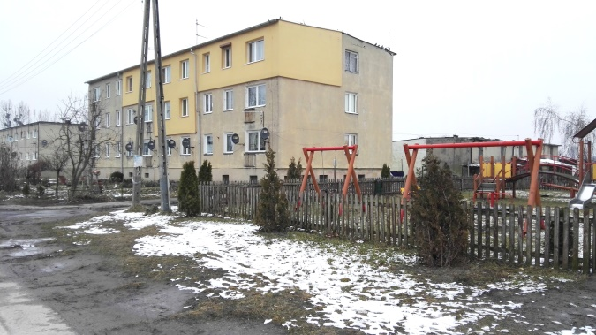 | 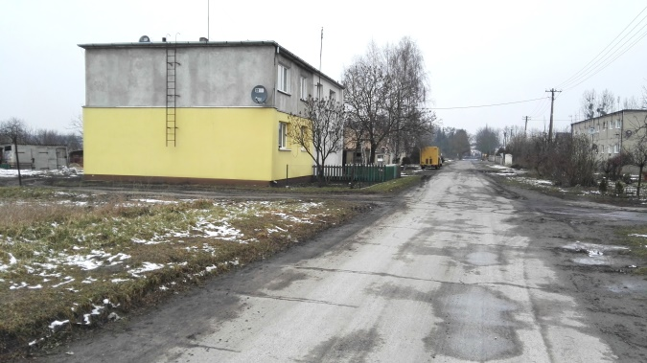
Sobiesiernie. Widok na osiedle wielorodzinne

Sobiesiernie to miejscowość wchodząca w skład sołectwa Pieranie. Zajmuje powierzchnię około 3,20 km2 i liczy 224 mieszkańców. 64% mieszkańców Sobiesierni jest w wieku produkcyjnym, 18% w wieku poprodukcyjnym i tyle samo w wieku przedprodukcyjnym. Można stwierdzić, że miejscowość znajduje się w dobrej sytuacji demograficznej. Sytuacja społeczna według innych kryteriów Sobiesierni jest gorsza niż średnio w gminie. Ponad 196 osób na 1000 mieszkańców korzysta z pomocy społecznej. Ponad 13% osób w wieku produkcyjnym jest bezrobotnych. Osoby te zostały zakwalifikowane w większości do II profilu pomocy (74%), do III profilu zakwalifikowano 21%, zaledwie jedną osobę do I profilu. W 2015r. stwierdzono w Sobiesierniach 2 przestępstwa. W 2015 r. Wynik sprawdzianu szóstoklasistów szkoły podstawowej, do której według rejonizacji uczęszczają uczniowie pochodzący z Sobiesierni (szkoła podstawowa w Pieraniu), wskazuje, że miejscowość należy do rejonu obsługi szkoły podstawowej o niskim poziomie kształcenia.
Większość budynków mieszkalnych Sobiesierni jest podłączonych do kanalizacji, jednak pod wieloma innymi względami przestrzenno-funkcjonalnymi i technicznymi miejscowość pozostaje w złej sytuacji. 100% budynków mieszkalnych wsi opalanych jest węglem, 30% zostało wybudowanych przed 1970 r., jednak ich stan techniczny jest ogólnie zły, są to budynki wielorodzinne wybudowane w technologii wielkiej płyty. Technologia budowy budynków jest przyczyną najniższej w gminie oceny termoizolacyjność domów w Sobiesierniach (średnia ocena dla miejscowości to 2,17 w skali 1 do 5, gdzie 1 oznacza ocenę najgorszą, a 5 najlepszą). Zabudowa miejscowości jest zwarta. Tworzą ją budynki mieszkalne wielorodzinne po jednej stronie drogi wojewódzkiej nr 252 i zabudowania gospodarcze dawnego państwowego gospodarstwa rolnego po drugiej stronie. Nie najlepiej zagospodarowaną przestrzeń publiczną wsi tworzą tereny międzyosiedlowe.
W Sobiesierniach, według danych Centralnej Ewidencji i Informacji o Działalności Gospodarczej, 5 osób prowadzi działalność gospodarczą. Podatek od osób fizycznych przypadający na 1 mieszkańca wsi (dane za rok 2014) jest bardzo niski, wynosi niecałe 135 zł, przy średniej dla gminy – 270 zł. Może to świadczyć o stosunkowo złej sytuacji ekonomicznej miejscowości.

Tabela 11. Dane kwalifikujące miejscowość do obszaru zdegradowanego na tle średniej dla gminy oraz w przypadku danych dotyczących wyników szóstoklasistów na tle średniej dla województwa kujawsko-pomorskiego
Miejscowość | Sfera społeczna |  |  | Sfera gospodarcza | Sfera techniczna
 | Udział osób w gospodarstwach domowych korzystających ze środowiskowej pomocy społecznej w ludności ogółem na danym obszarze (na 1000 ludności) | Udział bezrobotnych w ludności w wieku produkcyjnym na danym obszarze (na 100 osób w wieku produkcyjnym) | Relacja względnego wyniku (stosunek wyniku uzyskanego w danej szkole na tle średniej wartości wojewódzkiej) sprawdzianu szóstoklasistów w 2014 r. do 2012 r. | Wysokość podatku dochodowego na 1 mieszkańca w zł | Ocena termoizolacyjności budynków mieszkalnych
Sobiesiernie | 196,4 | 13,3 | 0,90 | 134,94 | 2,17
Średnia | 168,4 | 12,1 | - | 269,9 | 3,33

Wnioski z analizy problemów i potencjałów obszaru rewitalizacji – potrzeby

Obszar rewitalizacji charakteryzuje koncentracja negatywnych zjawisk społecznych. Odnoszą się one głównie do problemów ubóstwa, bezrobocia, braku doświadczenia zawodowego, uzależnienia od monokultury gospodarczej. Wykluczenie zawodowe przekłada się na wykluczenie społeczne. Pracownicy ośrodka pomocy społecznej działający w obszarze rewitalizacji obserwują u swoich podopiecznych narastanie zjawiska dysfunkcji społecznych, uzależnienie od alkoholu, narastającą apatię, niechęć do uczestnictwa w życiu społecznym gminy. Dzieci wychowywane w rodzinach zagrożonych wykluczeniem społecznym nie mają motywacji do nauki, ich szanse edukacyjne są niższe niż rówieśników z rodzin niedotkniętych problemami. Na podstawie zaobserwowanych problemów obszaru rewitalizacji można zdefiniować jego potrzeby. Niezbędne jest podjęcie działań zmierzających do reintegracji zawodowej i społecznej mieszkańców obszaru rewitalizacji. Na rzecz dzieci z rodzin dysfunkcyjnych powinny być świadczone usługi edukacyjne. Problem starzenia się społeczeństwa dotyczy także obszaru rewitalizacji. Niezbędne będzie rozwijanie usług opiekuńczych skierowanych do osób starszych i niepełnosprawnych.
Gospodarka Dąbrowy Biskupiej zdominowana jest działalnością rolniczą. W obszarze rewitalizacji działalność rolnicza jest nisko dochodowa, oparta o niekorzystną strukturę użytkowania gruntów. Z pewnością funkcja rolnicza będzie utrzymywana w gminie i w obszarze rewitalizacji, należy jednak wziąć pod uwagę konieczność rozwijania działalności pozarolniczej, w tym uzupełniającej do głównej aktywności związanej z produkcją płodów rolnych.
W sferze przestrzenno-funkcjonalnej i technicznej obszar rewitalizacji dotknięty jest wieloma problemami. Ich wyeliminowanie w obszarze wiejskim gminy Dąbrowa Biskupia nie jest całkowicie możliwe, na przykład w odniesieniu do stanu obiektów mieszkalnych, czy zainwestowania w infrastrukturę sieciową. Zdefiniowane potrzeby obszaru, wyrażane podczas spotkań konsultacyjnych, odnoszą się do poprawy stanu infrastruktury kubaturowej usług społecznych oraz infrastruktury drogowej. Obecnie wiele miejscowości gminy, w tym obszaru rewitalizacji jest źle skomunikowanych z uwagi na bardzo niską jakość dróg gminnych i powiatowych.

Wizja stanu obszaru rewitalizacji po przeprowadzeniu rewitalizacji

Należy zakładać, że dzięki realizowanym przedsięwzięciom rewitalizacyjnym w obszarach rewitalizacji uda się ograniczyć wpływ na rozwój obszarów czynników negatywnych i stworzyć warunki do pełnej odnowy społecznej, gospodarczej i przestrzennej.
Postulaty zawarte w wizji odzwierciedlają m.in. wyniki przeprowadzonych na potrzeby opracowania programu badań i analiz.

Wizję podzielono na sfery rozwoju.
Wizja stanu obszarów po przeprowadzeniu rewitalizacji
W sferze społecznej
Zainicjowano projekty aktywizacji społecznej i zawodowej mieszkańców, w które czynnie włączyły się organizacje pozarządowe oraz społeczność lokalna. Dzięki temu spadł poziom ubóstwa i bezrobocia. Mieszkańcy gminy, szczególnie zamieszkujący obszar rewitalizacji, chętniej angażują się w życie społeczne gminy i swojej miejscowości. Powstały nowe inicjatywy społeczne, w tym kulturalne i edukacyjne. Uwrażliwienie na sprawy współobywateli doprowadziło do wzrostu poczucia integracji i chęci organizacji wsparcia w formie samopomocowej. Do działania na rzecz gminy została w większym stopniu zaktywizowana młodzież. Stworzono warunki do rozwoju społecznego osób starszych.

W sferze gospodarczej
Dzięki wsparciu doradczemu, które uzyskali przedsiębiorcy oraz osoby planujące uruchomienie pozarolniczej działalności, sprawniej zarządzają firmami, wdrażają nowe przedsięwzięcia i konkurują na regionalnym rynku. Powstało wiele nowych przedsiębiorstw, które są w stanie wypracować godziwe dochody. Założone przez mieszkańców gminy firmy otrzymują wsparcie regionalnych instytucji otoczenia biznesu. Młodzi mieszkańcy gminy, w tym obszaru rewitalizacji, chętniej osiedlają się w gminie po zakończeniu edukacji, odnajdując tu atrakcyjną pracę lub zakładając działalność gospodarczą, również na obszarach popegeerowskich.

W sferze funkcjonalno-przestrzennej, środowiskowej i technicznej
Dzięki zrealizowanym inwestycjom drogowym znacznie poprawiła się dostępność komunikacyjna obszaru rewitalizacji, a tym samym dostępność usług publicznych dla mieszkańców oraz ich mobilność na rynku pracy. Podwyższony został standard zamieszkania obszaru rewitalizacji. Remonty i modernizacje obiektów użyteczności publicznej przyczyniły się do poprawy ich funkcjonowania oraz podwyższenia poziomu jakości usług tam świadczonych, w szczególności usług edukacyjnych oraz usług związanych z aktywizacją społeczną i zawodową mieszkańców gminy zagrożonych wykluczeniem. Przeprowadzone remonty dróg gminy wpłynęły pozytywnie na spójność przestrzenną oraz poprawiły bezpieczeństwo w ruchu drogowym.

Cele rewitalizacji oraz odpowiadające im kierunki działań służące eliminacji lub ograniczeniu negatywnych zjawisk

Cele rewitalizacji i kierunki działań zostały wypracowane na podstawie zdiagnozowanych problemów oraz postulatów zawartych w wizji stanu obszaru po przeprowadzeniu rewitalizacji. Rolą celów i kierunków działań jest z jednej strony uporządkowanie decyzji odnośnie reagowania przez podmioty publiczne i prywatne na obserwowany stan kryzysowy występujący na wyznaczonym obszarze, a z drugiej strony rozwinięcie postulatów rozwojowych określonych w postaci wizji.
Wizję należy rozumieć jako główny cel planowanych działań rewitalizacyjnych, któremu przyporządkowano cele również w podziale na sfery rozwojowe.
Cele rewitalizacji
Cele w sferze społecznej | Cele w sferze gospodarczej | Cele w sferze funkcjonalno-przestrzennej, środowiskowej i technicznej
- Aktywizacja zawodowa i społeczna osób objętych problemem ubóstwa i wykluczenia  - Podniesienie poziomu aktywności społecznej i wsparcie opiekuńcze osób starszych i niepełnosprawnych mieszkających na obszarze rewitalizacji  - Wzrost aktywności i tożsamości lokalnej mieszkańców obszaru rewitalizacji  - Aktywizacja kulturalna mieszkańców obszaru rewitalizacji  - Wyrównanie szans w dostępie do edukacji dzieci i młodzieży | - Podniesienie poziomu przedsiębiorczości mieszkańców i rozwój pozarolniczej działalności gospodarczej  - Poprawa wykształcenia i kwalifikacji zawodowych mieszkańców obszaru rewitalizacji | - Poprawa dostępności komunikacyjnej miejscowości znajdujących się w obszarze rewitalizacji i spójności przestrzennej w gminie  - Poprawa warunków funkcjonowania obiektów użyteczności publicznej, w których świadczone są istotne dla odnowy obszaru rewitalizacji usługi społeczne  - Dostosowywanie obiektów, w szczególności użyteczności publicznej i usługowych do potrzeb osób starszych i niepełnosprawnych

Kierunki działań przyporządkowane do poszczególnych celów stanowią ramowy plan działań i jednocześnie typy przedsięwzięć, które priorytetowo powinny być realizowane w obszarze rewitalizacji. Kierunki działań odnoszą się zatem bezpośrednio do zidentyfikowanych potrzeb rewitalizacyjnych. Nie wszystkie wymienione tu działania zostały zaplanowane na etapie opracowania programu, jednak zakłada się, że inicjatywy zmierzające do zrealizowania określonych kierunków i celów będą podejmowane w procesie rewitalizacji gminy Dąbrowa Biskupia.
Kierunki działań według celów rewitalizacji
Aktywizacja zawodowa i społeczna osób objętych problemem ubóstwa i wykluczenia
Działania dotyczące aktywizacji zawodowej i społecznej będą podejmowane przez instytucje usług społecznych, w tym ośrodek pomocy społecznej, powiatowy urząd pracy, a także przez organizacje pozarządowe działające w sferze społecznej. Podmioty te będą rozwijać formy współpracy środowisk działających na rzecz rozwiązywania problemów społecznych, w tym szczególnie budowanie trwałych partnerstw lokalnych i grup samopomocowych oraz podnoszenie kompetencji lokalnych liderów. Aktywizacja zawodowa i społeczna będzie odbywać się poprzez szkolenia, doradztwo, przekazywanie informacji o rynku pracy, udzielanie osobom i rodzinom dotkniętym bezrobociem wsparcia w formie finansowej i rzeczowej, realizację programów systemowych współfinansowanych ze środków Unii Europejskiej, a także inne formy rozwiązywania problemów społecznych, m.in. formy praktykowane w świetlicach środowiskowych.

Syntetyczny opis kierunków działań:
- Realizacja różnych form reintegracji społecznej i zawodowej mieszkańców obszaru rewitalizacji narażonych na problem wykluczenia społecznego.
Podniesienie poziomu aktywności społecznej i wsparcie opiekuńcze osób starszych i niepełnosprawnych mieszkających na obszarze rewitalizacji
Osoby starsze i niepełnosprawne wymagające opieki mieszkające na obszarze rewitalizacji należy aktywizować społecznie, tzn. włączać w życie społeczno-kulturalne gminy. Działania do nich skierowane będą organizowane przez sektor pozarządowy oraz instytucje kultury. Formy aktywizacji społecznej osób starszych i niepełnosprawnych będą różne, do priorytetowych należy zaliczyć realizację programów typu uniwersytet trzeciego wieku, aktywizację artystyczną, integrację międzypokoleniową. W celu zapobiegania wykluczeniu osób starszych i niepełnosprawnych planuje się również rozszerzenie zakresu usług opiekuńczych w środowisku lokalnym, współpracę z PCPR w zakresie niwelowania barier architektonicznych i komunikacyjnych, współpracę z organizacjami pozarządowymi, organizację grup wsparcia, jak również prowadzenie opieki nad osobami starszymi i niepełnosprawnymi w środowisku domowym na zasadzie wolontariatu.

Syntetyczny opis kierunków działań:
- Realizacja różnych form reintegracji społecznej i niestacjonarnej opieki nad osobami starszymi i niepełnosprawnymi.
Wzrost aktywności i tożsamości lokalnej mieszkańców obszaru rewitalizacji
Działania, za pomocą których będzie osiągany cel związany ze wzrostem aktywności i tożsamości lokalnej, będą z jednej strony wzmacniać więź mieszkańców miejscowości obszaru rewitalizacji, z drugiej pobudzać ich do popularyzowania wiedzy i tradycji gminy i jego okolic na zewnątrz. Formy działań będą odnosić się do kultywowania wartości regionalnych, promowania ich i włączania w promocję społeczności lokalnej.

Syntetyczny opis kierunków działań:
- Realizacja i wsparcie rozwoju różnych form animowania aktywności społecznej mieszkańców obszaru rewitalizacji i całej gminy.
Aktywizacja kulturalna mieszkańców obszaru rewitalizacji
Cel związany z aktywizacją kulturalną mieszkańców, w tym młodzieży będzie osiągany za pomocą różnego rodzaj przedsięwzięć. Do najważniejszych można zaliczyć organizowanie imprez i wydarzeń kulturalnych, ale także programów edukacji kulturalnej. Działania z zakresu aktywizacji kulturalnej będą realizowane w obiektach usług kultury (Gminny Ośrodek Kultury, Sportu i Rekreacji, świetlice wiejskie) oraz w przestrzeniach publicznych wsi obszaru rewitalizacji.

Syntetyczny opis kierunków działań:
- Organizacja wydarzeń i zajęć kulturalnych zmierzających do podniesienia poziomu aktywności społecznej mieszkańców obszaru rewitalizacji i integracji społeczności lokalnej.
Wyrównanie szans w dostępie do edukacji dzieci i młodzieży
Podejmowane działania będą polegały na realizacji zajęć pozalekcyjnych i pozaszkolnych dla młodzieży szkolnej nastawionych na wyrównywanie szans edukacyjnych, w tym promowanie i rozwijanie uzdolnień. Zajęcia związane z edukacją pozaszkolną będą prowadzone przez placówki oświatowe lub/i organizacje pozarządowe działające w sferze edukacji.

Syntetyczny opis kierunków działań:
- Organizacja zajęć edukacyjnych dla dzieci i młodzieży obszaru rewitalizacji, szczególnie dla osób o mniejszych szansach dostępu do edukacji.
Podniesienie poziomu przedsiębiorczości mieszkańców i rozwój pozarolniczej działalności gospodarczej
Działania zmierzające do podniesienia poziomu przedsiębiorczości mieszkańców obszaru rewitalizacji, przechodzenia z rolniczej nisko dochodowej działalności na pozarolniczą będą podejmowane przez instytucje rynku pracy, organizacje pozarządowe oraz instytucje wyspecjalizowane w świadczeniu usług na rzecz przedsiębiorców. Mieszkańcom obszaru rewitalizacji należy dostarczać w różnych formach wiedzę i porady odnośnie prowadzenia działalności. Działania na rzecz przedsiębiorczych mieszkańców obszaru rewitalizacji będą realizowane w różnych formach, głównie szkolenia, doradztwo, inne.

Syntetyczny opis kierunków działań:
- Organizacja i wsparcie rozwoju różnych form doradztwa i edukacji osób zamierzających uruchomić działalność gospodarczą pozarolniczą.
Poprawa wykształcenia i kwalifikacji zawodowych mieszkańców obszaru rewitalizacji
Organizowane będą szkolenia, doradztwo i inne formy, których celem jest podnoszenie kwalifikacji zawodowych mieszkańców, przystosowanie zasobów ludzkich do potrzeb rynku pracy. Działania będą skierowane do osób bezrobotnych oraz osób pracujących. W programach ustawicznego kształcenia należy uwzględniać branże obecnych i nowych inwestorów lokalizujących się w obszarach aktywności gospodarczej subregionu inowrocławskiego. Organizatorem projektów związanych z podnoszeniem wykształcenia i kwalifikacji zawodowych mieszkańców będą instytucje rynku pracy, pomocy społecznej, organizacje pozarządowe.

Syntetyczny opis kierunków działań:
- Organizacja i wsparcie rozwoju różnych form edukacji osób dorosłych zamierzających podnieść lub zmienić kwalifikacje zawodowe.
Poprawa dostępności komunikacyjnej miejscowości znajdujących się w obszarze rewitalizacji i spójności przestrzennej w gminie
Remontowane, modernizowane i budowane będą drogi oraz ciągi pieszo-jezdne, które łączą miejscowości obszaru rewitalizacji z miejscowościami, w których funkcjonują instytucje usług społecznych. Większość miejscowości obszaru rewitalizacji to niewielkie wsie, których mieszkańcy muszą się przemieszczać do większych miejscowości, w których pracują oraz korzystają z usług publicznych. Inwestycje przyczynić się mają do poprawy dostępności do usług publicznych mieszkańców obszaru rewitalizacji oraz poprawy spójności wewnętrznej gminy.

Syntetyczny opis kierunków działań:
- Remonty, modernizacja i budowa dróg oraz ciągów pieszo-jezdnych łączących miejscowości obszaru rewitalizacji o niskiej dostępności komunikacyjnej z gminnymi ośrodkami usług społecznych.
Poprawa warunków funkcjonowania obiektów użyteczności publicznej, w których świadczone są istotne dla odnowy obszaru rewitalizacji usługi społeczne
Gmina, organizacje pozarządowe i inne podmioty działające w obszarach rewitalizacji będą podejmować działania związane z tworzeniem infrastruktury i przestrzeni do aktywizacji społecznej polegające głównie na budowie, remontach, modernizacji i adaptacji obiektów kubaturowych i przestrzeni publicznych (terenów zieleni, placów integracji społeczno-kulturalnej) pod cele szeroko pojętej aktywizacji społecznej. Priorytetowo będą traktowane inwestycje polegające na remontach budynków już funkcjonujących, w których realizowane są usługi społeczne. Ponadto w celu aktywizacji społecznej mieszkańców należy zadbać o dostęp do podstawowych usług społecznych takich jak usługi oświata, kultura, sport oraz przeciwdziałanie ubóstwu, bezrobociu, alkoholizmowi czy przemocy.

Syntetyczny opis kierunków działań:
- Remonty, modernizacje i termomodernizacje budynków użyteczności publicznej, w szczególności budynków przeznaczonych pod usługi społeczne.
Dostosowywanie obiektów, w szczególności użyteczności publicznej i usługowych do potrzeb osób starszych i niepełnosprawnych
Działania podejmowane w ramach celu związanego z dostosowywaniem obiektów do potrzeb osób starszych i niepełnosprawnych będą zazwyczaj elementami innych projektów infrastrukturalnych.

Syntetyczny opis kierunków działań:
- Modernizacje budynków i infrastruktury publicznej w celu wyeliminowania barier architektonicznych.

Lista planowanych projektów/przedsięwzięć rewitalizacyjnych
Obszar rewitalizacji (nazwa) | Przedsięwzięcie (nr, nazwa) | Projekt (nr, nazwa) | Typ projektu | Opis projektu
 |  |  |  | Podmiot/y realizujący/e projekt | Zakres realizowanych zadań | Lokalizacja (miejsce przeprowadzenia projektu) | Szacowana wartość projektu (zł) | Prognozowane rezultaty | Sposób oceny i zmierzenia rezultatów w odniesieniu do celów rewitalizacji
1 | 2 | 3 | 4 | 5 | 6 | 7 | 8 | 9 | 10
Obszar rewitalizacji Bąkowo, Dziewa, Głojkowo, Pieczyska, Sobiesiernie | CEL REWITALIZACJI: Poprawa warunków funkcjonowania obiektów użyteczności publicznej, w których świadczone są istotne dla odnowy obszaru rewitalizacji usługi społeczne
 | Kierunek działań: Remonty, modernizacje i termomodernizacje budynków użyteczności publicznej, w szczególności budynków przeznaczonych pod usługi społeczne
 | Działanie 3.3 Efektywność energetyczna w sektorze publicznym i mieszkaniowym | Projekt nr 1. Termomodernizacja obiektu Szkoły podstawowej w Pieraniu | Przedsięwzięcia z zakresu głębokiej i kompleksowej modernizacji energetycznej budynków publicznych, w tym m.in. na:  ocieplenie obiektu, wymiana pokrycia dachu, okien, drzwi zewnętrznych oraz oświetlenia na energooszczędne wraz z instalacją | Gmina Dąbrowa Biskupia | Ocieplenie obiektu, wymiana pokrycia dachu, okien, drzwi zewnętrznych oraz oświetlenia na energooszczędne wraz z instalacją | Pieranie | 500 000,00 | 1.wzrost zaoszczędzonej energii elektrycznej  2.wzrost zaoszczędzonej energii cieplnej | Osiągnięcie rezultatów projektu powinno przyczynić się do wzrostu odsetka uczniów uczących się w budynkach szkół po remontach, modernizacji i termomodernizacji. Realizacja tego wskaźnika oznacza osiągnięcie celu rewitalizacji
Obszar rewitalizacji Dziewa | CEL REWITALIZACJI: Poprawa dostępności komunikacyjnej miejscowości znajdujących się w obszarze rewitalizacji i spójności przestrzennej w gminie
 | Kierunek działań: Remonty, modernizacja i budowa dróg oraz ciągów pieszo-jezdnych łączących miejscowości obszaru rewitalizacji o niskiej dostępności komunikacyjnej z gminnymi ośrodkami usług społecznych
 | Działanie 7.1 Rozwój lokalny kierowany przez społeczność - dotyczy wyłącznie typu projektu nr 1 w SZOOP RPO, ukierunkowanego na wsparcie działań rewitalizacyjnych | Projekt nr 2. Przebudowa drogi Dziewa – Konary w raz z przebudową odcinka ciągu pieszojezdni w Pieraniu | Działania infrastrukturalne przyczyniające się do rewitalizacji społeczno-gospodarczej miejscowości wiejskich - w szczególności o dużej koncentracji negatywnych zjawisk społecznych - zmierzające do ożywienia społeczno-gospodarczego danego obszaru i poprawy warunków uczestnictwa osób zamieszkujących obszary problemowe w życiu społecznym i gospodarczym. | Gmina Dąbrowa Biskupia | Przebudowa drogi łączącej Konary Dziewę oraz odcinka pieszojezdni prowadzącej do szkoły w Pieraniu | Dziewa Konary Pieranie | 400 000,00 | 1. Liczba wspartych obiektów infrastruktury zlokalizowanych na rewitalizowanych obszarach –  2.Powierzchnia obszarów objętych rewitalizacją –  3. Długość przebudowanych dróg gminnych | Osiągnięcie rezultatów projektu powinno przyczynić się do zmniejszenia średniego czasu przejazdu po drogach znajdujących się na terenie gminy. Realizacja tego wskaźnika oznacza osiągnięcie celu rewitalizacji
Obszar rewitalizacji Nowy Dwór | CEL REWITALIZACJI: Poprawa warunków funkcjonowania obiektów użyteczności publicznej, w których świadczone są istotne dla odnowy obszaru rewitalizacji usługi społeczne
 | Kierunek działań: Remonty, modernizacje i termomodernizacje budynków użyteczności publicznej, w szczególności budynków przeznaczonych pod usługi społeczne
 | Działanie 3.3 Efektywność energetyczna w sektorze publicznym i mieszkaniowym | Projekt nr 3. Termomodernizacja obiektu Szkoły podstawowej w Dąbrowie Biskupiej | Przedsięwzięcia z zakresu głębokiej i kompleksowej modernizacji energetycznej budynków publicznych, w tym m.in. na:  ocieplenie obiektu, wymiana pokrycia dachu, okien, drzwi zewnętrznych oraz oświetlenia na energooszczędne wraz z instalacją. | Gmina Dąbrowa Biskupia | Ocieplenie obiektu, wymiana pokrycia dachu, okien, drzwi zewnętrznych oraz oświetlenia na energooszczędne wraz z instalacją | Dąbrowa Biskupia | 1 000 000,00 | 1.wzrost zaoszczędzonej energii elektrycznej  2.wzrost zaoszczędzonej energii cieplnej | Osiągnięcie rezultatów projektu powinno przyczynić się do wzrostu odsetka uczniów uczących się w budynkach szkół po remontach, modernizacji i termomodernizacji. Realizacja tego wskaźnika oznacza osiągnięcie celu rewitalizacji
 | CEL REWITALIZACJI: Poprawa dostępności komunikacyjnej miejscowości znajdujących się w obszarze rewitalizacji i spójności przestrzennej w gminie
 | Kierunek działań: Remonty, modernizacja i budowa dróg oraz ciągów pieszo-jezdnych łączących miejscowości obszaru rewitalizacji o niskiej dostępności komunikacyjnej z gminnymi ośrodkami usług społecznych
 | Działanie 7.1 Rozwój lokalny kierowany przez społeczność dotyczy wyłącznie typu projektu nr 1 w SZOOP RPO, ukierunkowanego na wsparcie działań rewitalizacyjnych | Projekt nr 4. Przebudowa drogi Nowy Dwór – Dąbrowa Biskupia w raz z przebudową odcinka ciągu pieszego | Działania infrastrukturalne przyczyniające się do rewitalizacji społeczno-gospodarczej miejscowości wiejskich - w szczególności o dużej koncentracji negatywnych zjawisk społecznych - zmierzające do ożywienia społeczno-gospodarczego danego obszaru i poprawy warunków uczestnictwa osób zamieszkujących obszary problemowe w życiu społecznym i gospodarczym. | Gmina Dąbrowa Biskupia | Przebudowa drogi Nowy Dwór – Dąbrowa Biskupia w raz z przebudową odcinka ciągu pieszego | Nowy Dwór Dąbrowa Biskupia | 400 000,00 | 1. Liczba wspartych obiektów infrastruktury zlokalizowanych na rewitalizowanych obszarach –  2.Powierzchnia obszarów objętych rewitalizacją –  3. Długość przebudowanych dróg gminnych | Osiągnięcie rezultatów projektu powinno przyczynić się do zmniejszenia średniego czasu przejazdu po drogach znajdujących się na terenie gminy. Realizacja tego wskaźnika oznacza osiągnięcie celu rewitalizacji

Obszar rewitalizacji (nazwa) | Przedsięwzięcie (nr, nazwa) | Projekt (nr, nazwa) | Typ projektu | Opis projektu
 |  |  |  | Podmiot/y realizujący/e projekt | Zakres realizowanych zadań | Lokalizacja (miejsce przeprowadzenia projektu) | Szacowana wartość projektu (zł) | Prognozowane rezultaty | Sposób oceny i zmierzenia rezultatów w odniesieniu do celów rewitalizacji
1 | 2 | 3 | 4 | 5 | 6 | 7 | 8 | 9 | 10
Obszar rewitalizacji Bąkowo, Dziewa, Głojkowo, Nowy Dwór,  Pieczyska, Sobiesiernie | CEL REWITALIZACJI: Aktywizacja zawodowa i społeczna osób objętych problemem ubóstwa i wykluczenia
 | Kierunek działań: Realizacja różnych form reintegracji społecznej i zawodowej mieszkańców obszaru rewitalizacji narażonych na problem wykluczenia społecznego
 | 9.2.1 Aktywne włączenie społeczne | Projekt nr 5. Aktywizacja społeczna i zawodowa mieszkańców gminy Dąbrowa Biskupia zagrożonych ubóstwem lub wykluczeniem społecznym. „Aktywizacja - to przyszłość” | 1. Zindywidualizowane i kompleksowe działania umożliwiające aktywne włączenie społeczne a także powrót na rynek pracy realizowane w oparciu o:  a) Program Aktywizacja i Integracja i/lub,  b) Kontrakt socjalny lub jego odmiany i/lub,  c) Program Aktywności Lokalnej i/lub,  d) inne metody, modele, narzędzia pracy socjalnej o charakterze indywidualnym, rodzinnym, środowiskowym; z obligatoryjnym wykorzystaniem instrumentów aktywizacji społecznej i/lub zawodowej i/lub edukacyjnej .  2. Zindywidualizowane i kompleksowe działania umożliwiające aktywne włączenie społeczne a także powrót na rynek pracy realizowane poprzez:  a) programy reintegracji zawodowej i społecznej  realizowane przez podmioty o których mowa w ustawie z dnia 13 czerwca 2003 r. o zatrudnieniu socjalnym;  b) programy na rzecz wsparcia zatrudnienia i rehabilitacji zawodowej i społecznej osób z niepełnosprawnościami (w tym w ramach WTZ i ZAZ) . | Gmina Dąbrowa Biskupia wraz z partnerstwem | Celem projektu. jest aktywizacja społeczna i zawodowa mieszkańców Gminy Dąbrowa Biskupia zagrożonych ubóstwem lub wykluczeniem społecznym. Działania w ramach projektu realizowane będą w oparciu o kontrakt socjalny i Program Aktywności Lokalnej (PAL) z wykorzystaniem instrumentów aktywnej integracji (aktywizacji społecznej, edukacyjnej, zawodowej) i będą miały charakter zarówno wsparcia indywidualnego, rodzinnego jak i środowiskowego. Usługami aktywnej integracji objętych zostanie 30 mieszkańców Gminy Dąbrowa Biskupia, w szczególności mieszkańców obszaru rewitalizacji (22 kobiety i 8 mężczyzn), z czego m.in. 7 osób w wyniku projektu podejmie zatrudnienie. Proces wsparcia uczestników projektu (UP) odbywać się będzie w oparciu o ścieżkę reintegracji stworzoną indywidualnie dla każdej osoby, rodziny, środowiska zagrożonego ubóstwem i wykluczeniem społecznym, z uwzględnieniem diagnozy sytuacji problem., zasobów, potencjału, potrzeb. Zaplanowane w projekcie zindywidualizowane i kompleksowe działania umożliwią aktywne włączenie społeczne, w tym także powrót na rynek pracy osób zagrożonym ubóstwem lub wykluczeniem społecznym, które w pierwszej kolejności wymagają aktywizacji społecznej, w szczególności osób korzystających ze świadczeń pomocy społecznej zgodnie z ustawą o pomocy społecznej lub kwalifikujących się do objęcia wsparciem przez pomoc społeczną, zakwalifikowanych do III profilu pomocy zgodnie z ustawą o promocji zatrudnienia i instytucjach rynku pracy, w tym także korzystających z Programu Operacyjnego Pomoc Żywnościowa 2014-2020 (PO PŻ). W ramach projektu zostaną zrealizowane następujące zadania:  1. Aktywizacja społeczna, 2. Aktywizacja Edukacyjna,  3. Aktywizacja zawodowa,  4. Działania o charakterze środowiskowym. Projekt realizowany będzie w partnerstwie międzysektorowym, tj. we współpracy pomiędzy organizacjami pozarządowymi, przedstawicielami publicznych służb zatrudnienia (PUP) oraz przedstawicielami publicznych służb społecznych (GOPS). | Świetlice wiejskie na terenie gminy | 347 681,25 | - Liczba osób zagrożonych ubóstwem lub wykluczeniem społecznym, które uzyskały kwalifikacje po opuszczeniu programu - 30  - Liczba osób zagrożonych ubóstwem lub wykluczeniem społecznym pracujących po opuszczeniu programu (łącznie z pracującymi na własny rachunek) - 7.  - Poprawa dostępu do rynku pracy osób zagrożonych wykluczeniem społecznym poprzez dostęp do usług wspierających aktywizację zawodową - 30  - Liczba osób, które osiągnęły postęp w procesie aktywizacji społeczno-zatrudnieniowej lub podjęły dalszą aktywizację po zakończeniu udziału w projekcie - 17  - Wzrost aktywności i integracji społecznej osób zagrożonych ubóstwem i wykluczeniem społecznym poprzez udział w działaniach o charakterze środowiskowym - 30  - Podniesienie własnej wartości i poziomu motywacji osób objętych wsparciem w ramach aktywizacji społecznej w projekcie - 30 | Osiągnięcie rezultatów projektu powinno przyczynić się do spadku udziału osób w gospodarstwach domowych korzystających ze środowiskowej pomocy społecznej oraz udziału bezrobotnych w ludności w wieku produkcyjnym na danym obszarze. Realizacja tych wskaźników oznacza osiągnięcie celu rewitalizacji
 | CEL REWITALIZACJI: Podniesienie poziomu aktywności społecznej i wsparcie opiekuńcze osób starszych i niepełnosprawnych mieszkających na obszarze rewitalizacji
 | Kierunek działań: Realizacja różnych form reintegracji społecznej i niestacjonarnej opieki nad osobami starszymi i niepełnosprawnymi
 | Działanie 9.3 Rozwój usług zdrowotnych i społecznych  Poddziałani 9.3.2 Rozwój usług społecznych | Projekt nr 6. Usługi społeczne dla osób starszych i niepełnosprawnych | Rozwój  usług  społecznych  w Gminie Dąbrowa Biskupia | Gmina Dąbrowa Biskupia w partnerstwie | Projekt obejmuje wsparcie na rzecz poprawy dostępu do usług opiekuńczych nad osobami niesamodzielnymi, w tym starszymi i z niepełnosprawnościami świadczone w lokalnej społeczności obejmujące:  a) tworzenie i rozwój oferty placówek wsparcia i opieki w tym: środowiskowych domów samopomocy  b) rozwój niestacjonarnych usług opiekuńczych w tym:  i. usługi opiekuńcze i specjalistyczne usługi opiekuńcze w miejscu zamieszkania, o których mowa w ustawie z dnia 12 marca 2004 r. o pomocy społecznej,  ii. usługi dziennych opiekunów, wolontariat opiekuńczy, pomoc sąsiedzka, inne formy samopomocy,  iii. usługi asystenckie,  c) rozwój nowoczesnych technologii w usługach opiekuńczych, np. teleopieka i inne formy | Gmina Dąbrowa Biskupia w tym obszar rewitalizacji | - | - Liczba wspartych w programie miejsc świadczenia usług społecznych istniejących po zakończeniu projektu -10  - Liczba osób  zagrożonych  ubóstwem lub  wykluczeniem  społecznym objętych  usługami społecznymi  świadczonymi w  interesie ogólnym w  programie - 10 | Osiągnięcie rezultatów projektu powinno przyczynić się do wzrostu odsetka osób starszych i niepełnosprawnych objętych usługami społecznymi. Realizacja tego wskaźnika oznacza osiągnięcie celu rewitalizacji
 | CEL REWITALIZACJI: Aktywizacja zawodowa i społeczna osób objętych problemem ubóstwa i wykluczenia
 | Kierunek działań: Realizacja różnych form reintegracji społecznej i zawodowej mieszkańców obszaru rewitalizacji narażonych na problem wykluczenia społecznego
 | Działanie 11.1 Włączenie społeczne na obszarach objętych LSR | Projekt nr 7. Włączenie społeczne – program socjoterapeutyczny i rówieśniczy – Edycja I | Aktywizacja społeczna | Gmina Dąbrowa Biskupia | Projekt obejmuje działania na rzecz osób zagrożonych ubóstwem lub wykluczeniem społecznym, w zakresie wdrożenia rozwiązań z obszaru aktywnej integracji o charakterze środowiskowym takich jak świetlice środowiskowe (w tym z programem socjoterapeutycznym, programem rówieśniczym obejmujące m.in.: rówieśnicze doradztwo, edukację, liderowanie, coaching rówieśniczy), | Gmina Dąbrowa Biskupia w tym obszar rewitalizacji (świetlica środowiskowa w Pieraniu) | 100 000,00 | - Liczba osób  zagrożonych  ubóstwem lub  wykluczeniem - 40  - Liczba osób  zagrożonych  ubóstwem lub  wykluczeniem  społecznym  pracujących po  opuszczeniu programu  (łącznie z pracującymi  na własny rachunek)-40 | Osiągnięcie rezultatów projektu powinno przyczynić się do spadku udziału osób w gospodarstwach domowych korzystających ze środowiskowej pomocy społecznej oraz udziału bezrobotnych w ludności w wieku produkcyjnym na danym obszarze. Realizacja tych wskaźników oznacza osiągnięcie celu rewitalizacji
 | CEL REWITALIZACJI: Aktywizacja zawodowa i społeczna osób objętych problemem ubóstwa i wykluczenia
 | Kierunek działań: Realizacja różnych form reintegracji społecznej i zawodowej mieszkańców obszaru rewitalizacji narażonych na problem wykluczenia społecznego
 | Działanie 11.1 Włączenie społeczne na obszarach objętych LSR | Projekt nr 8. Włączenie społeczne – podnoszenie kompetencji poprzez szkolenia i doradztwo – Edycja I | Aktywizacja społeczna | Gmina Dąbrowa Biskupia | Projekt obejmuje działania na rzecz osób zagrożonych ubóstwem lub wykluczeniem społecznym, w zakresie wdrożenia rozwiązań z obszaru aktywnej integracji o charakterze środowiskowym takich jak aktywizacja społeczno-zawodowa (w tym szkolenia podnoszące kompetencje i/lub dające nowe umiejętności zawodowe i społeczne) | Gmina Dąbrowa Biskupia w tym obszar rewitalizacji (świetlica środowiskowa w Pieraniu) | 100 000,00 | - Liczba osób  zagrożonych  ubóstwem lub  wykluczeniem – 10  - Liczba osób  zagrożonych  ubóstwem lub  wykluczeniem  społecznym  pracujących po  opuszczeniu programu  (łącznie z pracującymi  na własny rachunek)-10 | Osiągnięcie rezultatów projektu powinno przyczynić się do spadku udziału osób w gospodarstwach domowych korzystających ze środowiskowej pomocy społecznej oraz udziału bezrobotnych w ludności w wieku produkcyjnym na danym obszarze. Realizacja tych wskaźników oznacza osiągnięcie celu rewitalizacji
 | CEL REWITALIZACJI: Aktywizacja zawodowa i społeczna osób objętych problemem ubóstwa i wykluczenia
 | Kierunek działań: Realizacja różnych form reintegracji społecznej i zawodowej mieszkańców obszaru rewitalizacji narażonych na problem wykluczenia społecznego
 | Działanie 11.1 Włączenie społeczne na obszarach objętych LSR | Projekt nr 9. Włączenie społeczne – inne formy integracji o charakterze środowiskowym – Edycja I | Aktywizacja społeczna | Gmina Dąbrowa Biskupia | Projekt obejmuje działania na rzecz osób zagrożonych ubóstwem lub wykluczeniem społecznym, w zakresie wdrożenia innych rozwiązań z obszaru aktywnej integracji o charakterze środowiskowym | Gmina Dąbrowa Biskupia w tym obszar rewitalizacji (świetlica środowiskowa w Pieraniu) | 100 000,00 | - Liczba osób zagrożonych ubóstwem lub wykluczeniem – 40  - Liczba osób zagrożonych ubóstwem lub wykluczeniem społecznym pracujących po opuszczeniu programu (łącznie z pracującymi na własny rachunek)- 40 | Osiągnięcie rezultatów projektu powinno przyczynić się do spadku udziału osób w gospodarstwach domowych korzystających ze środowiskowej pomocy społecznej oraz udziału bezrobotnych w ludności w wieku produkcyjnym na danym obszarze. Realizacja tych wskaźników oznacza osiągnięcie celu rewitalizacji
 | CEL REWITALIZACJI: Wzrost aktywności i tożsamości lokalnej mieszkańców obszaru rewitalizacji
 | Kierunek działań: Realizacja i wsparcie rozwoju różnych form animowania aktywności społecznej mieszkańców obszaru rewitalizacji i całej gminy
 | Działanie 11.1 Włączenie społeczne na obszarach objętych LSR | Projekt nr 10. Włączenie społeczne – lider i animator aktywności lokalnej – Edycja I | Aktywizacja społeczna | Gmina Dąbrowa Biskupia | Projekt obejmuje działania wspierające rozwiązania w zakresie organizowania społeczności lokalnej i animacji społecznej z wykorzystaniem m.in.: lidera lub animatora aktywności lokalnej oraz obywatelskiej, | Gmina Dąbrowa Biskupia w tym obszar rewitalizacji (świetlica środowiskowa w Pieraniu) | 100 000,00 | - Liczba osób zagrożonych ubóstwem lub wykluczeniem  - Liczba osób zagrożonych ubóstwem lub wykluczeniem społecznym pracujących po opuszczeniu programu (łącznie z pracującymi na własny rachunek) | Osiągnięcie rezultatów projektu powinno przyczynić się do wzrostu frekwencji w wyborach samorządowych i udziału mieszkańców w działalności sektora pozarządowego. Realizacja tego wskaźnika oznacza osiągnięcie celu rewitalizacji
 | CEL REWITALIZACJI: Wzrost aktywności i tożsamości lokalnej mieszkańców obszaru rewitalizacji
 | Kierunek działań: Realizacja i wsparcie rozwoju różnych form animowania aktywności społecznej mieszkańców obszaru rewitalizacji i całej gminy
 | Działanie 11.1 Włączenie społeczne na obszarach objętych LSR | Projekt nr 11. Włączenie społeczne – inne rozwiązania w zakresie organizowania społeczności lokalnej i animacji społecznej – Edycja I | Aktywizacja społeczna | Gmina Dąbrowa Biskupia | Projekt obejmuje działania wspierające inne rozwiązania w zakresie organizowania społeczności lokalnej i animacji społecznej | Gmina Dąbrowa Biskupia w tym obszar rewitalizacji (świetlica środowiskowa w Pieraniu) | 100 000,00 | - Liczba osób zagrożonych ubóstwem lub wykluczeniem - 100  - Liczba osób zagrożonych ubóstwem lub wykluczeniem społecznym pracujących po opuszczeniu programu (łącznie z pracującymi na własny rachunek)-100 | Osiągnięcie rezultatów projektu powinno przyczynić się do wzrostu frekwencji w wyborach samorządowych i udziału mieszkańców w działalności sektora pozarządowego. Realizacja tego wskaźnika oznacza osiągnięcie celu rewitalizacji
 | CEL REWITALIZACJI: Podniesienie poziomu przedsiębiorczości mieszkańców i rozwój pozarolniczej działalności gospodarczej
 | Kierunek działań: Organizacja i wsparcie rozwoju różnych form doradztwa i edukacji osób zamierzających uruchomić działalność gospodarczą pozarolniczą
 | Działanie 11.1 Włączenie społeczne na obszarach objętych LSR | Projekt nr 12. Włączenie społeczne - lokalnych partnerstw publiczno-społecznych na rzecz rozwoju gospodarki i przedsiębiorczości społecznej – Edycja I | Aktywizacja społeczna | Gmina Dąbrowa Biskupia | Projekt obejmuje działania wspierające rozwój gospodarki społecznej i przedsiębiorczości społecznej, w tym: działania animacyjne, budowa i rozwój lokalnych partnerstw publiczno-społecznych na rzecz tworzenia i rozwoju przedsiębiorstw społecznych i inne wspierające rozwój gospodarki społecznej i przedsiębiorczości społecznej. | Gmina Dąbrowa Biskupia w tym obszar rewitalizacji (świetlica środowiskowa w Pieraniu) | 100 000,00 | - Liczba osób zagrożonych ubóstwem lub wykluczeniem 10  - Liczba osób zagrożonych ubóstwem lub wykluczeniem społecznym pracujących po opuszczeniu programu (łącznie z pracującymi na własny rachunek) - 10 | Osiągnięcie rezultatów projektu powinno przyczynić się do wzrostu udziału osób fizycznych prowadzących działalność gospodarczą w ludności ogółem i wysokości podatku dochodowego na 1 mieszkańca. Realizacja tych wskaźników oznacza osiągnięcie celu rewitalizacji
 | CEL REWITALIZACJI: Aktywizacja zawodowa i społeczna osób objętych problemem ubóstwa i wykluczenia
 | Kierunek działań: Realizacja różnych form reintegracji społecznej i zawodowej mieszkańców obszaru rewitalizacji narażonych na problem wykluczenia społecznego
 | Działanie 11.1 Włączenie społeczne na obszarach objętych LSR | Projekt nr 13. Włączenie społeczne – projekty grantowe w zakresie typów projektu 1, 2, 3 – Edycja I | Aktywizacja społeczna | Gmina Dąbrowa Biskupia | Projekty grantowe (w zakresie typów projektu  1, 2 i 3). | Gmina Dąbrowa Biskupia w tym obszar rewitalizacji (świetlica środowiskowa w Pieraniu) | 20 000,00 | - Liczba osób zagrożonych ubóstwem lub wykluczeniem 100  - Liczba osób zagrożonych ubóstwem lub wykluczeniem społecznym pracujących po opuszczeniu programu (łącznie z pracującymi na własny rachunek) - 100 | Osiągnięcie rezultatów projektu powinno przyczynić się do spadku udziału osób w gospodarstwach domowych korzystających ze środowiskowej pomocy społecznej oraz udziału bezrobotnych w ludności w wieku produkcyjnym na danym obszarze. Realizacja tych wskaźników oznacza osiągnięcie celu rewitalizacji
 | CEL REWITALIZACJI: Aktywizacja zawodowa i społeczna osób objętych problemem ubóstwa i wykluczenia
 | Kierunek działań: Realizacja różnych form reintegracji społecznej i zawodowej mieszkańców obszaru rewitalizacji narażonych na problem wykluczenia społecznego
 | Działanie 11.1 Włączenie społeczne na obszarach objętych LSR | Projekt nr 14. Włączenie społeczne – program socjoterapeutyczny i rówieśniczy – Edycja II | Aktywizacja społeczna | Gminny Ośrodek Kultury, Sportu i Rekreacji w Dąbrowie Biskupiej | Projekt obejmuje działania na rzecz osób zagrożonych ubóstwem lub wykluczeniem społecznym w zakresie wdrożenia rozwiązań z obszaru aktywnej integracji o charakterze środowiskowym takich jak świetlice środowiskowe (w tym z programem socjoterapeutycznym, programem rówieśniczym obejmujące m.in.: rówieśnicze doradztwo, edukację, liderowanie, coaching rówieśniczy). | Gmina Dąbrowa Biskupia w tym obszar rewitalizacji (świetlica środowiskowa w Pieraniu) | 100 000,00 | - Liczba osób zagrożonych ubóstwem lub wykluczeniem - 30  - Liczba osób zagrożonych ubóstwem lub wykluczeniem społecznym pracujących po opuszczeniu programu (łącznie z pracującymi na własny rachunek) -30 | Osiągnięcie rezultatów projektu powinno przyczynić się do spadku udziału osób w gospodarstwach domowych korzystających ze środowiskowej pomocy społecznej oraz udziału bezrobotnych w ludności w wieku produkcyjnym na danym obszarze. Realizacja tych wskaźników oznacza osiągnięcie celu rewitalizacji
 | CEL REWITALIZACJI: Aktywizacja zawodowa i społeczna osób objętych problemem ubóstwa i wykluczenia
 | Kierunek działań: Realizacja różnych form reintegracji społecznej i zawodowej mieszkańców obszaru rewitalizacji narażonych na problem wykluczenia społecznego
 | Działanie 11.1 Włączenie społeczne na obszarach objętych LSR | Projekt nr 15. Włączenie społeczne – podnoszenie kompetencji poprzez szkolenia i doradztwo – Edycja II | Aktywizacja społeczna | Gminny Ośrodek Kultury, Sportu i Rekreacji w Dąbrowie Biskupiej | Projekt obejmuje działania na rzecz osób zagrożonych ubóstwem lub wykluczeniem społecznym, w zakresie wdrożenia rozwiązań z obszaru aktywnej integracji o charakterze środowiskowym takich jak aktywizacja społeczno-zawodowa (w tym szkolenia i podnoszące kompetencje i/lub dające nowe umiejętności zawodowe i społeczne). | Gmina Dąbrowa Biskupia w tym obszar rewitalizacji (świetlica środowiskowa w Pieraniu) | 100 000,00 | - Liczba osób zagrożonych ubóstwem lub wykluczeniem 100  - Liczba osób zagrożonych ubóstwem lub wykluczeniem społecznym pracujących po opuszczeniu programu (łącznie z pracującymi na własny rachunek)- 100 | Osiągnięcie rezultatów projektu powinno przyczynić się do spadku udziału osób w gospodarstwach domowych korzystających ze środowiskowej pomocy społecznej oraz udziału bezrobotnych w ludności w wieku produkcyjnym na danym obszarze. Realizacja tych wskaźników oznacza osiągnięcie celu rewitalizacji
 | CEL REWITALIZACJI: Aktywizacja zawodowa i społeczna osób objętych problemem ubóstwa i wykluczenia
 | Kierunek działań: Realizacja różnych form reintegracji społecznej i zawodowej mieszkańców obszaru rewitalizacji narażonych na problem wykluczenia społecznego
 | Działanie 11.1 Włączenie społeczne na obszarach objętych LSR | Projekt nr 16. Włączenie społeczne – inne formy integracji o charakterze środowiskowym – Edycja II | Aktywizacja społeczna | Gminny Ośrodek Kultury, Sportu i Rekreacji w Dąbrowie Biskupiej | Projekt obejmuje działania na rzecz osób zagrożonych ubóstwem lub wykluczeniem społecznym, w zakresie wdrożenia innych rozwiązań z obszaru aktywnej integracji o charakterze środowiskowym. | Gmina Dąbrowa Biskupia w tym obszar rewitalizacji (świetlica środowiskowa w Pieraniu) | 100 000,00 | - Liczba osób zagrożonych ubóstwem lub wykluczeniem- 100  - Liczba osób zagrożonych ubóstwem lub wykluczeniem społecznym pracujących po opuszczeniu programu (łącznie z pracującymi na własny rachunek) - 100 | Osiągnięcie rezultatów projektu powinno przyczynić się do spadku udziału osób w gospodarstwach domowych korzystających ze środowiskowej pomocy społecznej oraz udziału bezrobotnych w ludności w wieku produkcyjnym na danym obszarze. Realizacja tych wskaźników oznacza osiągnięcie celu rewitalizacji
 | CEL REWITALIZACJI: Wzrost aktywności i tożsamości lokalnej mieszkańców obszaru rewitalizacji
 | Kierunek działań: Realizacja i wsparcie rozwoju różnych form animowania aktywności społecznej mieszkańców obszaru rewitalizacji i całej gminy
 | Działanie 11.1 Włączenie społeczne na obszarach objętych LSR | Projekt nr 17. Włączenie społeczne – lider i animator aktywności lokalnej – Edycja II | Aktywizacja społeczna | Gminny Ośrodek Kultury, Sportu i Rekreacji w Dąbrowie Biskupiej | Działania wspierające rozwiązania w zakresie  organizowania społeczności lokalnej i animacji społecznej z wykorzystaniem m.in.: lidera lub animatora aktywności lokalnej oraz obywatelskiej. | Gmina Dąbrowa Biskupia w tym obszar rewitalizacji (świetlica środowiskowa w Pieraniu) | 100 000,00 | - Liczba osób zagrożonych ubóstwem lub wykluczeniem – 100  - Liczba osób zagrożonych ubóstwem lub wykluczeniem społecznym pracujących po opuszczeniu programu (łącznie z pracującymi na własny rachunek) – 100 | Osiągnięcie rezultatów projektu powinno przyczynić się do wzrostu frekwencji w wyborach samorządowych i udziału mieszkańców w działalności sektora pozarządowego. Realizacja tego wskaźnika oznacza osiągnięcie celu rewitalizacji
 | CEL REWITALIZACJI: Wzrost aktywności i tożsamości lokalnej mieszkańców obszaru rewitalizacji
 | Kierunek działań: Realizacja i wsparcie rozwoju różnych form animowania aktywności społecznej mieszkańców obszaru rewitalizacji i całej gminy
 | Działanie 11.1 Włączenie społeczne na obszarach objętych LSR | Projekt nr 18. Włączenie społeczne – inne rozwiązania w zakresie organizowania społeczności lokalnej i animacji społecznej – Edycja II | Aktywizacja społeczna | Gminny Ośrodek Kultury, Sportu i Rekreacji w Dąbrowie Biskupiej | Projekt obejmuje działania wspierające inne rozwiązania w zakresie organizowania społeczności lokalnej i animacji społecznej. | Gmina Dąbrowa Biskupia w tym obszar rewitalizacji (świetlica środowiskowa w Pieraniu) | 100 000,00 | - Liczba osób zagrożonych ubóstwem lub wykluczeniem -100  - Liczba osób zagrożonych ubóstwem lub wykluczeniem społecznym pracujących po opuszczeniu programu (łącznie z pracującymi na własny rachunek)- 100 | Osiągnięcie rezultatów projektu powinno przyczynić się do wzrostu frekwencji w wyborach samorządowych i udziału mieszkańców w działalności sektora pozarządowego. Realizacja tego wskaźnika oznacza osiągnięcie celu rewitalizacji
 | CEL REWITALIZACJI: Podniesienie poziomu przedsiębiorczości mieszkańców i rozwój pozarolniczej działalności gospodarczej
 | Kierunek działań: Organizacja i wsparcie rozwoju różnych form doradztwa i edukacji osób zamierzających uruchomić działalność gospodarczą pozarolniczą
 | Działanie 11.1 Włączenie społeczne na obszarach objętych LSR | Projekt nr 19. Włączenie społeczne - lokalnych partnerstw publiczno-społecznych na rzecz rozwoju gospodarki i przedsiębiorczości społecznej – Edycja II | Aktywizacja społeczna | Gminny Ośrodek Kultury, Sportu i Rekreacji w Dąbrowie Biskupiej | Działania wspierające rozwój gospodarki społecznej i przedsiębiorczości społecznej, w tym: działania animacyjne, budowa i rozwój lokalnych partnerstw publiczno-społecznych na rzecz tworzenia i rozwoju przedsiębiorstw społecznych i inne wspierające rozwój gospodarki społecznej i przedsiębiorczości społecznej. | Gmina Dąbrowa Biskupia w tym obszar rewitalizacji (świetlica środowiskowa w Pieraniu) | 100 000,00 | - Liczba osób zagrożonych ubóstwem lub wykluczeniem - 100  - Liczba osób zagrożonych ubóstwem lub wykluczeniem społecznym pracujących po opuszczeniu programu (łącznie z pracującymi na własny rachunek) - 100 | Osiągnięcie rezultatów projektu powinno przyczynić się do wzrostu udziału osób fizycznych prowadzących działalność gospodarczą w ludności ogółem i wysokości podatku dochodowego na 1 mieszkańca. Realizacja tych wskaźników oznacza osiągnięcie celu rewitalizacji
 | CEL REWITALIZACJI: Aktywizacja zawodowa i społeczna osób objętych problemem ubóstwa i wykluczenia
 | Kierunek działań: Realizacja różnych form reintegracji społecznej i zawodowej mieszkańców obszaru rewitalizacji narażonych na problem wykluczenia społecznego
 | Działanie 11.1 Włączenie społeczne na obszarach objętych LSR | Projekt nr 20. Włączenie społeczne – projekty grantowe w zakresie typów projektu 1, 2, 3 – Edycja II | Aktywizacja społeczna | Gminny Ośrodek Kultury, Sportu i Rekreacji w Dąbrowie Biskupiej | Projekty grantowe (w zakresie typów projektu 1, 2 i 3). | Gmina Dąbrowa Biskupia w tym obszar rewitalizacji (świetlica środowiskowa w Pieraniu) | 100 000,00 | - Liczba osób zagrożonych ubóstwem lub wykluczeniem- 100  - Liczba osób zagrożonych ubóstwem lub wykluczeniem społecznym pracujących po opuszczeniu programu (łącznie z pracującymi na własny rachunek)- 100 | Osiągnięcie rezultatów projektu powinno przyczynić się do spadku udziału osób w gospodarstwach domowych korzystających ze środowiskowej pomocy społecznej oraz udziału bezrobotnych w ludności w wieku produkcyjnym na danym obszarze. Realizacja tych wskaźników oznacza osiągnięcie celu rewitalizacji
 | CEL REWITALIZACJI: Aktywizacja zawodowa i społeczna osób objętych problemem ubóstwa i wykluczenia
 | Kierunek działań: Realizacja różnych form reintegracji społecznej i zawodowej mieszkańców obszaru rewitalizacji narażonych na problem wykluczenia społecznego
 | Działanie 11.1 Włączenie społeczne na obszarach objętych LSR | Projekt nr 21. Włączenie społeczne – projekty grantowe w zakresie typów projektu 1, 2, 3 – Edycja III | Aktywizacja społeczna | Stowarzyszenie na Rzecz Rozwoju Wsi Pieranie | Projekty grantowe (w zakresie typów projektu 1, 2 i 3). | Gmina Dąbrowa biskupia w tym obszar rewitalizacji (świetlica środowiskowa w Pieraniu) | 100 000,00 | - Liczba osób zagrożonych ubóstwem lub wykluczeniem 100,  - Liczba osób zagrożonych ubóstwem lub wykluczeniem społecznym pracujących po opuszczeniu programu (łącznie z pracującymi na własny rachunek) - 100 | Osiągnięcie rezultatów projektu powinno przyczynić się do spadku udziału osób w gospodarstwach domowych korzystających ze środowiskowej pomocy społecznej oraz udziału bezrobotnych w ludności w wieku produkcyjnym na danym obszarze. Realizacja tych wskaźników oznacza osiągnięcie celu rewitalizacji
 | CEL REWITALIZACJI: Aktywizacja zawodowa i społeczna osób objętych problemem ubóstwa i wykluczenia
 | Kierunek działań: Realizacja różnych form reintegracji społecznej i zawodowej mieszkańców obszaru rewitalizacji narażonych na problem wykluczenia społecznego
 | Działanie 11.1 Włączenie społeczne na obszarach objętych LSR | Projekt nr 22. Włączenie społeczne – projekty grantowe w zakresie typów projektu 1, 2, 3 – Edycja IV | Aktywizacja społeczna | Stowarzyszenie Przyjaciół Gminy Dąbrowa Biskupia | Projekty grantowe (w zakresie typów projektu 1, 2 i 3). | Gmina Dąbrowa biskupia w tym obszar rewitalizacji (świetlica środowiskowa w Pieraniu) | 100 000,00 | - Liczba osób zagrożonych ubóstwem lub wykluczeniem – 100  - Liczba osób zagrożonych ubóstwem lub wykluczeniem społecznym pracujących po opuszczeniu programu (łącznie z pracującymi na własny rachunek) - 100 | Osiągnięcie rezultatów projektu powinno przyczynić się do spadku udziału osób w gospodarstwach domowych korzystających ze środowiskowej pomocy społecznej oraz udziału bezrobotnych w ludności w wieku produkcyjnym na danym obszarze. Realizacja tych wskaźników oznacza osiągnięcie celu rewitalizacji

Charakterystyka pozostałych dopuszczalnych przedsięwzięć rewitalizacyjnych
Przewiduje się, iż w ramach procesu rewitalizacji realizowane będą także inne przedsięwzięcia - uzupełniające w stosunku do projektów i przedsięwzięć ujętych na zamieszczonej w GPR liście, których realizacja wzmocni oddziaływanie programu.
Z uwagi na trudność ich precyzyjnej identyfikacji nie zostały one określone w sposób zindywidualizowany, jednak z uwagi na ich oczekiwaną rolę w wypełnianiu celów programu rewitalizacji ich typy zostały przedstawione w podziale na poszczególne sfery rozwoju.
W sferze społecznej przewiduje się realizację działań komplementarnych do przedsięwzięć społecznych już zdiagnozowanych.
Konieczne jest również podjęcie działań służących przeciwdziałaniu zjawisku bezrobocia, w tym zwłaszcza bezrobocia długotrwałego oraz ponownego włączenia osób z obszaru rewitalizacji miasta na rynek pracy. Działania te powinny wpisywać się w działalność Powiatowego Urzędu Pracy, ale z uwagi na wyraźne niedopasowanie lokalnego rynku pracy i koncentrację negatywnych zjawisk społecznych, szczególną uwagę oraz pewne preferencje w tym zakresie powinni uzyskać mieszkańcy obszaru rewitalizacji. Ich potrzeby powinny być bieżąco monitorowane, po to, aby dostosować zakres i charakter udzielanego wsparcia do rzeczywistych deficytów.
Typami działań realizowanych w tym obszarze powinny być działania wynikające ze Strategii rozwiązywania problemów społecznych, a także działania wzmacniające oddziaływanie projektów realizowanych w ramach celów Gminnego Programu Rewitalizacji, czyli m.in.:
- Szkolenia, kursy, doradztwo zawodowe, wsparcie psychologiczne, poradnictwo specjalistyczne oraz inne formy wsparcia osób bezrobotnych w integracji zawodowej oraz społecznej;
- Organizacja i wdrażanie form aktywizacji społecznej i zawodowej osób i rodzin zagrożonych wykluczeniem społecznym i wykluczonych z powodu ubóstwa, niepełnosprawności i bezdomności realizowane zarówno przez GOPR jak i przez organizacje pożytku publicznego;
- Organizowanie i promocja imprez kulturalnych i sportowych oraz zajęć edukacji pozaszkolnej i kulturalnej, szczególnie dla dzieci i młodzieży zamieszkującej obszar rewitalizacji;
- Organizacja szkoleń i kursów podnoszących kwalifikacje nauczycieli przedszkoli i szkół, usprawniających proces dydaktyczny;
- Tworzenie i wdrażanie form integracji społecznej mieszkańców, organizowanie kampanii zachęcających do uczestniczenia w imprezach integracyjnych dla mieszkańców;
- Tworzenie i wdrażanie form opieki nad dziećmi osób chcących powrócić na rynek pracy – zabezpieczenie odpowiedniej infrastruktury i liczby miejsc w żłobkach, klubach malucha i przedszkolach;
- Organizowanie zajęć pozalekcyjnych i pozaszkolnych w celu wyrównywania szans edukacyjnych;
- Promowanie różnych form profilaktyki zdrowotnej i zdrowego trybu życia wśród mieszkańców, szczególnie wśród osób starszych;
- Organizowanie różnych form aktywizacji kulturalnej, edukacyjnej, społecznej i ruchowej osób starszych;
- Rozwój usług opiekuńczo-pielęgnacyjnych.
Na rozwój sfery gospodarczej wpływ będą miały przemiany obszaru rewitalizacji zachodzące na skutek wszystkich działań realizowanych w ramach GPR. Należy wspierać wszelkie inicjatywy stymulujące wzrost gospodarczy i zachęcające mieszkańców do podejmowania inicjatyw gospodarczych, w tym przechodzenia na działalność gospodarczą pozarolniczą lub rozwijanie tej działalności równolegle z prowadzeniem gospodarstw rolnych. Do działań takich należą np.:
- Działania na rzecz aktywizacji gospodarczej – organizacja szkoleń, kursów, doradztwa dla osób zamierzających uruchomić działalność gospodarczą oraz już funkcjonujących lokalnych MŚP;
- Promocja wyrobów i usług lokalnych, tworzenie lub odnowa miejsc dystrybucji tych produktów;
- Tworzenie warunków dla rozwoju różnych gałęzi działalności gospodarczej oraz przyciąganiu nowych inwestorów poprzez kreowanie przyjaznych form współpracy administracji z inwestorami;
- Promocja turystyczna gminy – wyeksponowanie miejsc i obiektów atrakcyjnych turystycznie i ich otoczenia.
Działania w sferze przestrzenno-funkcjonalnej powinny być realizowane w sposób przemyślany, uwzględniający warunki przestrzenne i charakter zagospodarowania terenu. Należy zakładać, iż oprócz działań samorządu porządkujących przestrzeń publiczną i rozwijających infrastrukturę techniczną i komunikacyjną, inwestycje służące poprawie substancji budowlanej będą podejmowane przez podmioty prywatne będące właścicielami nieruchomości zlokalizowanych w obszarze rewitalizacji. Do pożądanych typów działań wzmacniających proces odnowy obszaru należy uznać:
- Budowę, remonty i modernizację infrastruktury technicznej (instalacji doprowadzających podstawowe media);
- Tworzenie warunków prawnych służących ochronie obiektów i zespołów o wysokiej wartości historycznej i kulturowej;
- Porządkowanie przestrzeni ulicznej ułatwiającej poruszanie się pieszym, rowerzystom i osobom niepełnosprawnym (m.in. poprzez poszerzanie chodników, tworzenie i organizowanie miejsc parkingowych, odnawianie nawierzchni, oświetlenia i elementów małej architektury);
- Tworzenie wysokiej jakości przestrzeni publicznych obszarów wiejskich.

Wzmocnienie oddziaływania projektów infrastrukturalnych będzie możliwe dzięki realizacji inwestycji służących poprawie stanu środowiska i wykorzystania walorów przyrodniczych gminy. Wiodącą rolę będą pełniły w tym zakresie szczególnie inwestycje związane z ograniczeniem niskiej emisji, tj. kwestie związane z termomodernizacją i wymianą instalacji cieplnych. Działaniami wspieranymi w ramach GPR będzie eliminowanie ogrzewania węglowego - zmiana technologii systemów grzewczych na instalacje bardziej efektywne środowiskowo i ekonomicznie.

Powyższy wykaz typów działań nie stanowi katalogu zamkniętego. Przewiduje się, iż każde działanie, które jest zgodne z celami i kierunkami działań ujętymi w Gminnym programie rewitalizacji Dąbrowy Biskupiej, jego zasięg obejmuje obszar wskazany do rewitalizacji, a którego realizacja wzmocni oddziaływanie pozostałych projektów i przedsięwzięć, będzie stanowiło pożądany element procesu rewitalizacji i rozwoju gminy.

Mechanizmy integrowania działań rewitalizacyjnych – zapewnienia komplementarności między poszczególnymi projektami/przedsięwzięciami rewitalizacyjnymi oraz pomiędzy działaniami różnych podmiotów i funduszy na obszarze objętym PR

Komplementarność przedsięwzięć realizowanych w ramach Gminnego programu rewitalizacji Dąbrowy Biskupiej stanowi warunek konieczny dla uzyskania dofinansowania, ale jest przede wszystkim kluczową cechą procesu rewitalizacji. Zjawisko komplementarności należy postrzegać w następujących wymiarach: przestrzennym, problemowym, proceduralno-instytucjonalnym, międzyokresowym oraz w zakresie źródeł finansowania.
Analiza powyższych kryteriów dostarcza cennych wniosków stanowiących ważną informację, którą kierowano się w toku wyboru projektów ujętych w Gminnym programie rewitalizacji. Dzięki komplementarności przedsięwzięć umieszczonych w przedmiotowym dokumencie gmina uzyska efekt synergii, który przyczyni się do uzyskania prognozowanych rezultatów w sposób szybszy i bardziej efektywny.

Komplementarność przestrzenna

Wszystkie projekty rewitalizacyjne będą adresowane do mieszkańców obszaru rewitalizacji, szczególnie tych osób, które są zagrożone wykluczeniem społecznym i zawodowym. Ważną grupę odbiorców stanowią osoby starsze oraz młodzież. Należy zatem stwierdzić, że grupa odbiorców działań rewitalizacyjnych stanowi kryterium uznania działań rewitalizacyjnych za komplementarne w ujęciu przestrzennym. Lokalizacja organizacji działań społecznych, które stanowią najliczniejszą grupę projektów znajduje się w bezpośrednim sąsiedztwie obszaru rewitalizacji. Większość działań społecznych będzie realizowana w świetlicy środowiskowej w Pieraniu. Miejscowość ta jest miejscowością sołecką dla Bąkowa, Głojkowa i m. Sobiesiernie. Pozostałe wsie obszaru rewitalizacji otaczają Pieranie. Zlokalizowana tam świetlica środowiskowa stanowi ważną dla realizacji przedsięwzięć rewitalizacyjnych oraz dla tej części gminy infrastrukturę usług społecznych. Tworzenie podobnego ośrodka bezpośrednio w obszarze rewitalizacji, tj. w którejś z miejscowości obszaru nie ma uzasadnienia z punktu widzenia racjonalności wydatkowania środków publicznych. Należy jednocześnie zaznaczyć, że odległość do tej miejscowości z terenów obszaru rewitalizacji jest niewielka, można ją pokonać w maksymalnie kilka minut. Dla polepszenia dostępności komunikacyjnej obszaru rewitalizacji planuje się realizację inwestycji drogowych, w tym odcinka pieszo-jezdnego do szkoły Pieraniu oraz przebudowy dróg z miejscowości Konary i Nowy Dwór. Potrzeby związane z poprawą dostępności komunikacyjnej obszaru rewitalizacji są bardzo istotne dla rozwoju wsi położonych w jego granicach. Wśród projektów infrastrukturalnych znalazły się także przedsięwzięcia związane z termomodernizacją szkół w Dąbrowie Biskupiej i Pieraniach. Są to szkoły, w których uczy się młodzież zamieszkująca obszar rewitalizacji. W szkołach tych będą podejmowane działania związane z wyrównywaniem szans edukacyjnych.
Podsumowując, należy podkreślić, że wszystkie projekty rewitalizacyjne będą związane bezpośrednio z infrastrukturą usług społecznych, które świadczone są mieszkańcom obszaru rewitalizacji. Mieszkańcy obszaru będą też bezpośrednimi odbiorcami projektów społecznych. Obecne rozlokowanie infrastruktury usług społecznych w gminie jest optymalne do potrzeb po uwzględnieniu kryterium odległości fizycznej do tych ośrodków z różnych rejonów gminy.

Komplementarność problemowa (tematyczna)

Projekty ujęte w Gminnym programie rewitalizacji Dąbrowy Biskupiej będą przyczyniały się do odnowy obszaru rewitalizacji zarówno w sferze społecznej, gospodarczej, funkcjonalno-przestrzennej, środowiskowej jak i technicznej. Wzajemne dopełnianie się projektów pod względem tematycznym prowadzi do wystąpienia zjawiska komplementarności problemowej.
Główne problemy i jednocześnie zdefiniowane potrzeby obszaru rewitalizacji odnoszą się do sfery społecznej. Obszar rewitalizacji stanowią niewielkie wsie, na terenie których infrastruktura publiczna sieciowa i kubaturowa jest stosunkowo mało rozwinięta, ale jednocześnie adekwatnie do potrzeb. Uwzględniając także zasoby finansowe gminy, nie planuje się większych przedsięwzięć infrastrukturalnych w obszarze. O wiele większą wagę przypisano potrzebom społeczności lokalnej zamieszkującej obszar rewitalizacji związanym z rozwojem zasobów ludzkich. Z tego względu zaproponowane projekty rewitalizacyjne kierowane są do różnych grup społecznych i dotyczą różnorodnych form działań aktywizujących społecznie i zawodowo te grupy. Projekty te są jednak wobec siebie komplementarne tematycznie ze względu na oczekiwane rezultaty ich wdrożenia związane z odnową społeczną obszaru rewitalizacji.
Wśród grup społecznych, do których adresowane są projekty rewitalizacyjne należy wymienić:
- Osoby dorosłe zagrożone wykluczeniem społecznym i zawodowym, w tym osoby długotrwale bezrobotne, o niskich kwalifikacjach i doświadczeniu zawodowym,
- Osoby dorosłe nieradzące sobie w sytuacjach życiowych, w tym w rozwiązywaniu problemów rodzinnych, dotknięte dysfunkcjami społecznymi (m.in. alkoholizm),
- Osoby starsze i niepełnosprawne potrzebujące usług opiekuńczych oraz usług aktywizacji społecznej,
- Dzieci i młodzież narażone na ograniczony dostęp do edukacji,
- Wszyscy mieszkańcy jako odbiorcy działań dotyczących podnoszenia poziomu tożsamości lokalnej i budowania więzi międzyludzkich,
- Osoby planujące rozwój w kierunku działalności gospodarczej pozarolniczej.
Planowane działania skierowane do w/w grup społecznych będą realizowane w różnych formach, należą do nich w szczególności:
- Aktywizacja społeczna, edukacyjna i zawodowa realizowana poprzez instrumenty aktywnej integracji, wsparcia indywidualnego, rodzinnego i środowiskowego,
- Usługi niestacjonarne opiekuńcze, w tym specjalistyczne, usługi dziennych opiekunów, wolontariat opiekuńczy, pomoc sąsiedzka, inne formy samopomocy, usługi asystenckie,
- Programy socjoterapeutyczne, programy rówieśnicze obejmujące m.in. doradztwo, edukację, liderowanie, coaching,
- Szkolenia podnoszące kompetencje społeczne i zawodowe,
- Programy animacji społecznej z wykorzystaniem m.in. lidera lub animatora aktywności lokalnej i obywatelskiej,
- działania animacyjne, budowa i rozwój lokalnych partnerstw publiczno-społecznych na rzecz tworzenia i rozwoju przedsiębiorstw społecznych i inne wspierające rozwój gospodarki społecznej i przedsiębiorczości społecznej.
Szeroki wachlarz form aktywizacji społecznej i zawodowej, wyrównywania szans edukacyjnych i wsparcia osób starszych i niepełnosprawnych oraz rozwoju przedsiębiorczości powinien zapewnić osiągnięcie zakładanych celów i realizację przyjętej wizji.
Działania społeczne uzupełniono przedsięwzięciami infrastrukturalnymi istotnymi dla poprawy dostępności fizycznej do świadczonych usług oraz poprawiającymi jakość infrastruktury społecznej, na bazie której działania społeczne mają być realizowane. Do przedsięwzięć tych należą inwestycje drogowe i termomodernizacyjne obiektów usług edukacyjnych.

Komplementarność proceduralno-instytucjonalna

Celem zapewnienia komplementarności proceduralno instytucjonalnej zdecydowano, iż organem, biorącym odpowiedzialność za wdrażanie założeń programu rewitalizacji będzie, na którego czele stanie Wójt Gminy, a którego skład będzie podobny do zespołu zaangażowanego realizację Strategii rozwoju gminy i Strategii rozwiązywania problemów społecznych. Warto również zaznaczyć, że system realizacji GPR będzie w pełni komplementarny z systemem wdrażania pozostałych dokumentów strategicznych gminy. Ze względu na stosunkowo niewielki skład osobowy pracowników administracji samorządowej Dąbrowy Biskupiej osiągnięcie zakładanej komplementarności nie będzie trudne. Realizacja zadań rewitalizacyjnych przez osoby zajmujące się również realizacją projektów zgodnych ze Strategią rozwoju i Strategią rozwiązywania problemów społecznych wpłynie na uproszczenie procedur i znacząco ułatwi koordynację działań podejmowanych w kolejnych latach. W skład zespołu wejdą kierownicy komórek i jednostek organizacyjnych Gminy.
Koordynatorem realizacji GPR będzie dyrektor Gminnego Ośrodka Kultury, Spotu i Rekreacji w Dąbrowie Biskupiej zaangażowany w realizację wielu projektów społecznych podejmowanych w ramach innych działań strategicznych. Organem statutowo odpowiedzialnym za realizację założeń dokumentu jest Wójt Gminy.
Kontrola obywatelska nad procesem wdrażania Gminnego programu rewitalizacji będzie sprawowana przez Komitet Rewitalizacji, który zostanie powołany w ciągu trzech miesięcy od przyjęcia GPR mocą uchwały Rady Gminy. W skład Komitetu Rewitalizacji wejdą przedstawiciele organizacji społecznych i pozarządowych, instytucji publicznych, przedsiębiorstw, instytucji otoczenia biznesu. Szczegółowy opis mechanizmów wdrażania i monitoringu efektów GPR przedstawiono w stosownych rozdziałach.

Komplementarność międzyokresowa

Komplementarność międzyokresowa przedsięwzięć zapisanych w Gminnym programie rewitalizacji Dąbrowy Biskupiej polegać będzie na kontynuacji działań prowadzonych w perspektywie finansowej 2007-2013 głównie w ramach odnowy wsi oraz innych przedsięwzięć zgodnych z dokumentami strategicznymi.
Należy zapewnić przede wszystkim kontynuację działań społecznych związanych z aktywizacją społeczną i zawodową, wyrównywania szans edukacyjnych oraz przedsięwzięć związanych z aktywizacją kulturalną i wzmacnianiem poczucia tożsamości lokalnej. Działania takie w gminie Dąbrowa Biskupia w poprzednim okresie realizacji polityki spójności były podejmowane m.in. w ramach wdrażania Strategii rozwiązywania problemów społecznych oraz Lokalnej Strategii Rozwoju Stowarzyszenia Lokalna Grupa Działania Czarnoziem na Soli.

Komplementarność źródeł finansowania

Komplementarność źródeł finansowania inicjatyw zaplanowanych do realizacji w Gminnym programie rewitalizacji Dąbrowy Biskupiej polegać będzie na właściwym łączeniu dotacji pochodzących z Europejskiego Funduszu Rozwoju Regionalnego, Europejskiego Funduszu Społecznego oraz prywatnych i publicznych źródeł finansowania.
Warto nadmienić, że dzięki pracom modernizacyjnym prowadzonym w obiektach pełniących funkcję usług społecznych i edukacyjnych w miejscowości gminnej oraz w miejscowości Pieranie, zostanie stworzona możliwość planowania kolejnych działań społecznych współfinansowanych ze środków Unii Europejskiej. Ważnym partnerem przy realizacji projektów społecznych będą organizacje pozarządowe, które aktywnie pozyskują własne źródła finansowania realizacji celów statutowych.
Dopuszcza się również możliwość wsparcia środkami prywatnymi inicjatyw o charakterze społecznym, aktywizacyjnym czy tez integracyjnym.
Gmina będzie podejmować działania rewitalizacyjne ze środków własnych nawet w sytuacji, gdy nie otrzyma wsparcia zewnętrznego, głównie ze środków unijnych. Należy zakładać, że w takim przypadku może wydłużyć się okres realizacji działań rewitalizacyjnych.

Mechanizmy włączenia mieszkańców, przedsiębiorców oraz innych podmiotów i grup aktywnych na terenie gminy w proces rewitalizacji

Partycypacja społeczna Gminnego programu rewitalizacji Dąbrowy Biskupiej rozumiana jako proces będzie realizowana na etapie przygotowania programu i jego aktualizowania oraz na etapie realizacji, w tym oceny programu.
Przedstawiony schemat ukazuje rolę partycypacji jako cykliczne uczestnictwo w procesie rewitalizacji. Udział społeczeństwa powinien być zapewniony przy identyfikacji kluczowych problemów i potrzeb oraz projektów rewitalizacyjnych. Po uchwaleniu programu i rozpoczęciu wdrażania projektów rewitalizacji partnerzy społeczni są bezpośrednio włączani w realizację projektów, pośrednio uczestniczą w konsultowaniu szczegółowych rozwiązań proponowanych w projektach rewitalizacyjnych lub stają się głównymi odbiorcami realizowanych działań i z tego punktu widzenia uczestniczą w procesie rewitalizacji. Ważną rolę odgrywa partycypacja także na etapie monitorowania i oceny efektów podejmowanych działań.

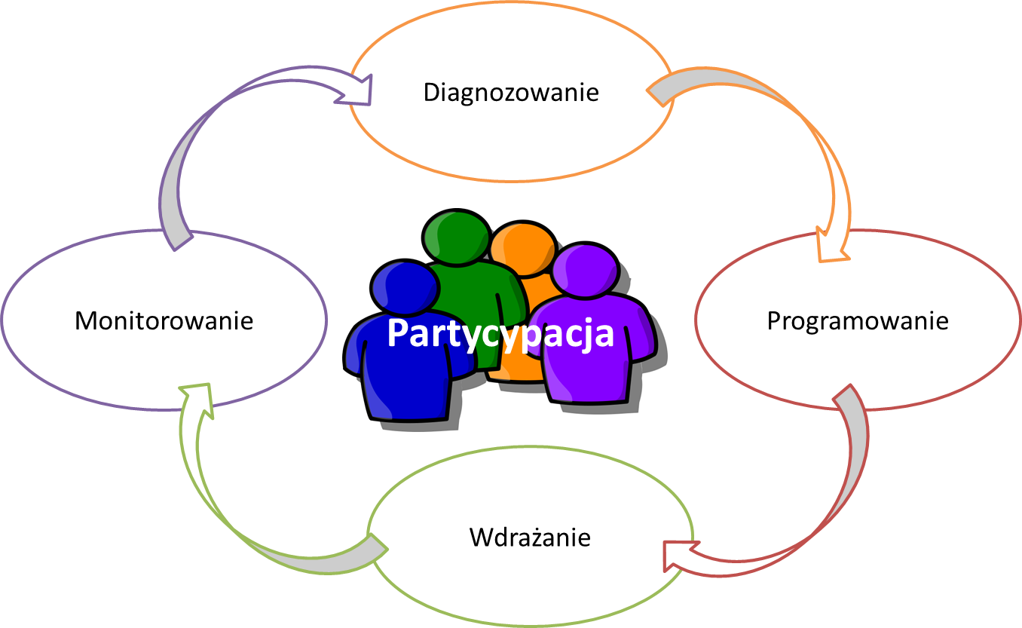

Etap przygotowania (diagnozowanie i programowanie)
Prace nad przygotowaniem Gminnego programu rewitalizacji oparte były na współpracy ze wszystkimi grupami interesariuszy, w tym szczególnie ze społecznością i instytucjami działającymi w obszarze rewitalizacji.
Konsultacje przeprowadzono zgodnie z procedurami Ustawy o rewitalizacji z 9 października 2015r. na etapie podejmowania uchwały w sprawie wyznaczenia obszaru zdegradowanego i obszaru rewitalizacji oraz …… (do uzupełnienia po przeprowadzeniu konsultacji na etapie podejmowania uchwały w sprawie przyjęcia Gminnego programu rewitalizacji).

Na etapie wyznaczenia obszaru zdegradowanego i obszaru rewitalizacji przeprowadzono konsultacje pisemne. Ogłoszenie o konsultacjach zostało zamieszczone na stronie internetowej Gminy. Zorganizowano także spotkanie oraz debatę konsultacyjną, w której wzięli udział przedstawiciele społeczności lokalnej, w tym sołtysi, zwykli mieszkańcy, przedstawiciele organizacji pozarządowych oraz administracji samorządowej. Możliwość uczestnictwa w konsultacjach została stworzona wszystkim interesariuszom rewitalizacji.
Na etapie przyjmowania Gminnego programu rewitalizacji …. (do uzupełnienia po konsultacjach)

Etap wdrażania
Dla podniesienia efektywności rewitalizacji konieczne jest silne i trwałe partnerstwo między różnymi podmiotami zaangażowanymi w prowadzenie procesu rewitalizacji, a szczególnie we wdrażanie i ocenę efektów programu rewitalizacji. Kontrolę obywatelską nad prawidłową realizacją niniejszego Gminnego programu rewitalizacji będą pełnić lokalni liderzy, przedstawiciele organizacji społecznych i pozarządowych, instytucji publicznych, przedsiębiorstw, itp. Angażowani oni będą w konsultacje poszczególnych projektów rewitalizacyjnych oraz na etapie oceny realizacji całego programu. Formalnie funkcje te będzie pełnić Komitet Rewitalizacji, którego działanie opisano w rozdziale dotyczącym systemu realizacji programu rewitalizacji.
Konsultacje będą organizowane w formie pisemnej oraz w formie spotkań otwartych i indywidualnych z instytucjami szczególnie zainteresowanymi wybranymi projektami. Nad prawidłowym przebiegiem konsultacji będzie czuwać dyrektor Gminnego Ośrodka Kultury, Spotu i Rekreacji w Dąbrowie Biskupiej. Do jego zadań w zakresie partycypacji społecznej będzie należało przygotowanie procesu konsultacji i aktywne angażowanie przedstawicieli interesariuszy do prac nad projektami rewitalizacyjnymi oraz nad oceną programu. Dyrektor będzie również odpowiedzialny za organizację spotkań konsultacyjnych.

Etap monitorowania
Etap monitorowania w kontekście partycypacji społecznej został opisany w rozdziale „System monitoringu i oceny skuteczności działań oraz system wprowadzania modyfikacji w reakcji na zmiany w otoczeniu GPR”. Komitet Rewitalizacji, który docelowo zostanie powołany jako społeczny organ wsparcia i nadzoru nad realizacją działań rewitalizacyjnych, będzie współpracował z organami administracji samorządowej, które będą głównym wykonawcą przedsięwzięć rewitalizacyjnych. Odpowiednie zaangażowanie członków Komitetu w prace oznaczać będzie, że proces rewitalizacji pozostanie pod stałym „dozorem” społecznym. Regularnie wykonawcy przedsięwzięć będą przedstawiać postępy prac oraz osiągane wyniki. Monitoring i ocena realizacji całego programu będą raportowane, a raporty podlegały ocenie.

Szacunkowe ramy finansowe w odniesieniu do projektów/przedsięwzięć rewitalizacyjnych

Poniżej zostały przedstawione ramy finansowe projektów ujętych w Gminnym programie rewitalizacji Dąbrowy Biskupiej. Głównym źródłem współfinansowania projektów będą fundusze strukturalne w ramach Regionalnego Programu Operacyjnego Województwa Kujawsko-Pomorskiego na lata 2014-2020 (RPO WKP 2014-2020). Przewiduje się także udział własny realizatorów projektów.
Numer i tytuł projektu | Szacowana wartość projektu  (PLN) | Potencjalne źródło finansowania: program oraz działanie | Fundusz
Projekt nr 1. Termomodernizacja obiektu Szkoły podstawowej w Pieraniu | 500 000,00 | RPO WKP 2014-2020  Działanie 3.3 Efektywność energetyczna w sektorze publicznym i mieszkaniowym | EFRR
Projekt nr 2. Przebudowa drogi Dziewa – Konary w raz z przebudową odcinka ciągu pieszojezdni w Pieraniu | 400 000,00 | RPO WKP 2014-2020  Działanie 7.1 Rozwój lokalny kierowany przez społeczność - dotyczy wyłącznie typu projektu nr 1 w SZOOP RPO, ukierunkowanego na wsparcie działań rewitalizacyjnych | EFRR
Projekt nr 3. Termomodernizacja obiektu Szkoły podstawowej w Dąbrowie Biskupiej | 1 000 000,00 | RPO WKP 2014-2020  Działanie 3.3 Efektywność energetyczna w sektorze publicznym i mieszkaniowym | EFRR
Projekt nr 4. Przebudowa drogi Nowy Dwór – Dąbrowa Biskupia w raz z przebudową odcinka ciągu pieszego | 400 000,00 | RPO WKP 2014-2020  Działanie 7.1 Rozwój lokalny kierowany przez społeczność - dotyczy wyłącznie typu projektu nr 1 w SZOOP RPO, ukierunkowanego na wsparcie działań rewitalizacyjnych | EFRR
Projekt nr 5. Aktywizacja społeczna i zawodowa mieszkańców gminy Dąbrowa Biskupia zagrożonych ubóstwem lub wykluczeniem społecznym. „Aktywizacja - to przyszłość” | 347 681,25 | RPO WKP 2014-2020  9.2.1 Aktywne włączenie społeczne | EFS
Projekt nr 6. Usługi społeczne dla osób starszych i niepełnosprawnych | - | RPO WKP 2014-2020  Działanie 9.3 Rozwój usług zdrowotnych i społecznych  Poddziałani 9.3.2 Rozwój usług społecznych | EFS
Projekt nr 7. Włączenie społeczne – program socjoterapeutyczny i rówieśniczy – Edycja I | 100 000,00 | RPO WKP 2014-2020  Działanie 11.1 Włączenie społeczne na obszarach objętych LSR | EFS
Projekt nr 8. Włączenie społeczne – podnoszenie kompetencji poprzez szkolenia i doradztwo – Edycja I | 100 000,00 | RPO WKP 2014-2020  Działanie 11.1 Włączenie społeczne na obszarach objętych LSR | EFS
Projekt nr 9. Włączenie społeczne – inne formy integracji o charakterze środowiskowym – Edycja I | 100 000,00 | RPO WKP 2014-2020  Działanie 11.1 Włączenie społeczne na obszarach objętych LSR | EFS
Projekt nr 10. Włączenie społeczne – lider i animator aktywności lokalnej – Edycja I | 100 000,00 | RPO WKP 2014-2020  Działanie 11.1 Włączenie społeczne na obszarach objętych LSR | EFS
Projekt nr 11. Włączenie społeczne – inne rozwiązania w zakresie organizowania społeczności lokalnej i animacji społecznej – Edycja I | 100 000,00 | RPO WKP 2014-2020  Działanie 11.1 Włączenie społeczne na obszarach objętych LSR | EFS
Projekt nr 12. Włączenie społeczne - lokalnych partnerstw publiczno-społecznych na rzecz rozwoju gospodarki i przedsiębiorczości społecznej – Edycja I | 100 000,00 | RPO WKP 2014-2020  Działanie 11.1 Włączenie społeczne na obszarach objętych LSR | EFS
Projekt nr 13. Włączenie społeczne – projekty grantowe w zakresie typów projektu 1, 2, 3 – Edycja I | 20 000,00 | RPO WKP 2014-2020  Działanie 11.1 Włączenie społeczne na obszarach objętych LSR | EFS
Projekt nr 14. Włączenie społeczne – program socjoterapeutyczny i rówieśniczy – Edycja II | 100 000,00 | RPO WKP 2014-2020  Działanie 11.1 Włączenie społeczne na obszarach objętych LSR | EFS
Projekt nr 15. Włączenie społeczne – podnoszenie kompetencji poprzez szkolenia i doradztwo – Edycja II | 100 000,00 | RPO WKP 2014-2020  Działanie 11.1 Włączenie społeczne na obszarach objętych LSR | EFS
Projekt nr 16. Włączenie społeczne – inne formy integracji o charakterze środowiskowym – Edycja II | 100 000,00 | RPO WKP 2014-2020  Działanie 11.1 Włączenie społeczne na obszarach objętych LSR | EFS
Projekt nr 17. Włączenie społeczne – lider i animator aktywności lokalnej – Edycja II | 100 000,00 | RPO WKP 2014-2020  Działanie 11.1 Włączenie społeczne na obszarach objętych LSR | EFS
Projekt nr 18. Włączenie społeczne – inne rozwiązania w zakresie organizowania społeczności lokalnej i animacji społecznej – Edycja II | 100 000,00 | RPO WKP 2014-2020  Działanie 11.1 Włączenie społeczne na obszarach objętych LSR | EFS
Projekt nr 19. Włączenie społeczne - lokalnych partnerstw publiczno-społecznych na rzecz rozwoju gospodarki i przedsiębiorczości społecznej – Edycja II | 100 000,00 | RPO WKP 2014-2020  Działanie 11.1 Włączenie społeczne na obszarach objętych LSR | EFS
Projekt nr 20. Włączenie społeczne – projekty grantowe w zakresie typów projektu 1, 2, 3 – Edycja II | 100 000,00 | RPO WKP 2014-2020  Działanie 11.1 Włączenie społeczne na obszarach objętych LSR | EFS
Projekt nr 21. Włączenie społeczne – projekty grantowe w zakresie typów projektu 1, 2, 3 – Edycja III | 100 000,00 | RPO WKP 2014-2020  Działanie 11.1 Włączenie społeczne na obszarach objętych LSR | EFS
Projekt nr 22. Włączenie społeczne – projekty grantowe w zakresie typów projektu 1, 2, 3 – Edycja IV | 100 000,00 | RPO WKP 2014-2020  Działanie 11.1 Włączenie społeczne na obszarach objętych LSR | EFS

System zarządzania realizacją programu rewitalizacji – struktura zarządzania realizacją GPR

Zgodnie z przyjętym ramowym harmonogramem realizacji Gminnego programu rewitalizacji będzie on realizowany w latach 2016-2023.
System realizacji Gminnego programu rewitalizacji Dąbrowy Biskupiej zostanie powiązany z systemem wdrażania dokumentów strategicznych gminy, szczególnie Strategią rozwoju gminy Dąbrowa Biskupia na lata 2014-2020 i Strategią rozwiązywania problemów społecznych (w trakcie opracowania). Ułatwi to koordynację podejmowanych działań strategicznych w najbliższych latach. Organem odpowiedzialnym za proces wdrażania zapisów niniejszego programu rewitalizacji będzie zespół, na którego czele będzie stał Wójt Gminy Dąbrowa Biskupia. Skład zespołu powinien być zbliżony do składu zespołu osób wdrażających dokumenty strategiczne. Uzupełniony zostanie osobami zaangażowanymi w realizację przedsięwzięć rewitalizacyjnych. W skład zespołu będą wchodzić kierownicy poszczególnych komórek i jednostek organizacyjnych.
Koordynatorem realizacji GPR jest dyrektor Gminnego Ośrodka Kultury, Spotu i Rekreacji w Dąbrowie Biskupiej, do którego zadań należy m.in. koordynowanie realizacji działań społecznych realizowanych przez Gminę.
Kontrolę obywatelską nad prawidłową realizacją programu rewitalizacji będzie pełnił Komitet Rewitalizacji powołany w ciągu trzech miesięcy po przyjęciu Gminnego programu rewitalizacji uchwałą Rady Gminy. W tym czasie zostanie podjęta uchwała w sprawie ustalenia zasad wyznaczania składu oraz zasad działania Komitetu, po czym niezwłocznie zostanie one powołany zarządzeniem Wójta. Członkami Komitetu Rewitalizacji będą lokalni liderzy opinii, będący przedstawicielami organizacji społecznych i pozarządowych, instytucji publicznych, przedsiębiorstw, instytucji otoczenia biznesu, itp. Przewiduje się, że Komitet będzie pełnił funkcję opiniodawczo-doradczą. Jego rolą będzie formułowanie opinii i zaleceń odnośnie zarządzania procesem rewitalizacji i realizacji projektów rewitalizacyjnych. Przygotowanie materiałów oraz organizacja spotkań Komitetu leży formalnie po stronie Wójta. Wnioski i uwagi zgłaszane podczas spotkań ze strony członków Komitetu Rewitalizacji będą rozpatrywane przez zespół odpowiedzialny za wdrażanie działań rewitalizacyjnych. Komitet Rewitalizacji stanowi także merytoryczny organ doradczy, szczególnie istotny w procesie aktualizacji programu rewitalizacji. Opierając się na wiedzy i doświadczeniu członków, Komitet ma wspierać Urząd Gminy w ocenie obecnej sytuacji w gminie, szczególnie w obszarze rewitalizacji, wskazywaniu kierunków dalszych działań rewitalizacyjnych, a także określaniu najbardziej istotnych wyzwań i problemów w sferze społecznej, gospodarczej i środowiskowej. Osoby zaproszone do udziału w pracach Komitetu Rewitalizacji będą przedstawicielami podmiotów zaangażowanych w również w realizację Strategii rozwoju gminy i Strategii rozwiązywania problemów społecznych.
Koszty zarządzania realizacją Gminnego programu rewitalizacji szacuje się na 5 tys. zł miesięcznie.

System monitoringu i oceny skuteczności działań oraz system wprowadzania modyfikacji w reakcji na zmiany w otoczeniu GPR

Monitoring powinien opierać się na bieżącej, wieloaspektowej analizie stopnia zmian zachodzących na obszarze rewitalizacji, w tym sytuacji społeczno-gospodarczej oraz zbieżności efektów działań rewitalizacyjnych z założoną wizją i celami rewitalizacji.
Monitoring Gminnego programu rewitalizacji Dąbrowy Biskupiej będzie odnosił się do następujących aspektów:
- Monitorowanie głównych parametrów GPR określanych na etapie jego przygotowania i aktualizacji. Szczególną rolę w tym procesie (na etapie aktualizacji) będzie odgrywać Komitet Rewitalizacji;
- Monitorowanie stopnia realizacji wizji i celów rewitalizacji, zatem przede wszystkim zmian zachodzących na obszarze rewitalizacji. Mierząc stopień zmian zachodzących na terenie objętym rewitalizacją, można oprzeć się m.in. na głównych wskaźnikach, które posłużyły do wskazania jego granic, tj.:
  - Udział osób w gospodarstwach domowych korzystających ze środowiskowej pomocy społecznej w ludności ogółem na danym obszarze,
  - Udział bezrobotnych w ludności w wieku produkcyjnym na danym obszarze,
  - Miejscowość należy do rejonu obsługi szkoły podstawowej lub gimnazjum o niskim poziomie kształcenia (przyjęto relację względnego wyniku (stosunek wyniku uzyskanego w danej szkole na tle średniej wartości wojewódzkiej) sprawdzianu szóstoklasistów),
  - Wysokość podatku dochodowego na 1 mieszkańca.
Zakłada się również monitowanie innych uzupełniających wskaźników istotnych z punktu widzenia diagnozowania zachodzących zmian, w szczególności:
  - Odsetek mieszkańców w wieku poprodukcyjnym,
  - Udział długotrwale bezrobotnych (powyżej 12 miesięcy) w ludności w wieku produkcyjnym,
  - Liczba przestępstw popełnianych w relacji do liczby ludności,
  - Udział osób fizycznych prowadzących działalność gospodarczą w ludności ogółem,
  - Odsetek osób starszych i niepełnosprawnych objętych usługami społecznymi,
  - Wzrost frekwencji w wyborach samorządowych i udziału mieszkańców w działalności sektora pozarządowego,
  - Odsetek uczniów uczących się w budynkach szkół po remontach, modernizacji i termomodernizacji,
  - Średni czas przejazdu po drogach znajdujących się na terenie gminy.
- Monitorowanie bieżące (operacyjne) zaawansowania realizacji projektów rewitalizacyjnych wraz z określaniem przyczyn niepodjęcia działań lub opóźnień.

Monitorowanie stopnia realizacji wizji i celów rewitalizacji będzie kluczowym działaniem określającym zasadność podejmowania działań rewitalizacyjnych. Wskaźniki, które w obszarze rewitalizacji w roku bazowym wykazywały wartości poniżej średniej, powinny zostać poprawione, w pozostałych przypadkach należy dążyć do przynajmniej utrzymania stanu. Wymienione wyżej wskaźniki należy traktować jako wskaźniki oddziaływania na poziomie poszczególnych projektów i jako wskaźniki rezultatu na poziomie całego programu. Szczególne znaczenie przypisuje się wskaźnikom społecznym. W tabelach każdego z projektów opisano spodziewany efekt społeczny planowanych przedsięwzięć. Należy uznać, że efekty rewitalizacji będą widoczne, jeśli następujące wskaźniki docelowe zostaną osiągnięte:
Wskaźnik | Wartość bazowa | Wartość docelowa (2023 r.)
Udział osób w gospodarstwach domowych korzystających ze środowiskowej pomocy społecznej w ludności ogółem na danym obszarze (na 1000 mieszkańców obszaru rewitalizacji), | 241 | 204
Udział bezrobotnych w ludności w wieku produkcyjnym na danym obszarze (na 100), | 16,8 | 14,5%
Miejscowość należy do rejonu obsługi szkoły podstawowej lub gimnazjum o niskim poziomie kształcenia (przyjęto relację względnego wyniku (stosunek wyniku uzyskanego w danej szkole na tle średniej wartości wojewódzkiej) sprawdzianu szóstoklasistów), | <1 | ≈1
Wysokość podatku dochodowego na 1 mieszkańca. | 78,20 | 174

Wartość docelowa wskaźników (z wyjątkiem wskaźnika edukacyjnego) została wyznaczona jako średnia dwóch wartości: wartości wskaźnika bazowego i wartości referencyjnej (średniej dla całej gminy).
Jednostką organizacyjną odpowiedzialną za proces agregacji danych i sporządzania raportów z monitoringu jest koordynator procesu zarządzania programem rewitalizacji. Poszczególne komórki i jednostki organizacyjne przekazują koordynatorowi informacje zwrotne o rezultatach prowadzonych i nadzorowanych przez nie działań rewitalizacyjnych. Na podstawie zagregowanych danych z poszczególnych komórek i uzupełnieniu ich o dane statystyczne sporządzany jest Raport z monitoringu Gminnego programu rewitalizacji Dąbrowy Biskupiej. Raport ten zawiera opis działań zrealizowanych w ramach poszczególnych celów rewitalizacji, a także analizę zmian wskaźników. Raport sporządzany będzie minimum raz na dwa lata. Organem recenzującym jego treść jest zespół odpowiedzialny za wdrażanie GPR i Komitet Rewitalizacji oraz komisje Rady Gminy. Po przedstawieniu raportu i akceptacji przez wskazane gremia przewiduje się, iż raport będzie publikowany na stronie internetowej Urzędu Gminy, umożliwiając w ten sposób opinii publicznej zapoznanie się z jego treścią.
Sporządzenie raportu monitoringowego ma na celu przedstawienie opinii publicznej efektów prowadzenia działań rewitalizacyjnych, ale także wprowadzenia korekt, jeśli analiza wykonania programu wykaże, że wystąpiły odchylenia, szczególnie negatywne, od zakładanych rezultatów. Wprowadzenie korekt będzie się odbywać w różny sposób w zależności od skali występowania niepożądanych efektów. W przypadku niewielkich odstępstw z pewnością będzie możliwa jedynie korekta sposobów realizacji działań rewitalizacyjnych. Większe odstępstwa będą przesłanką do zmiany listy projektów, co będzie się wiązać z koniecznością przeprowadzenia aktualizacji programu rewitalizacji.
Niewielkie korekty nie będą wymagały włączenia społeczności lokalnej w proces planowania. Aktualizacja programu będzie wymagała partycypacji społecznej na takich samych zasadach, jak był opracowywany program. Do prac tych zostanie włączony Komitet Rewitalizacji. Aktualizacja programu wymaga podjęcia uchwały Rady Gminy.
Poniżej w tabeli zaprezentowano wybrane dane o miejscowościach gminy, w tym miejscowościach będących w granicach obszaru rewitalizacji. W pracach związanych z monitoringiem stanowią one informację o sytuacji wyjściowej.

Tabela 11. Wybrane dane o wszystkich miejscowościach gminy Dąbrowa Biskupia
Miejscowość | Odsetek mieszkańców w wieku poprodukcyjnym | Liczba osób korzystających z pomocy społecznej na 1000 ludności | Liczba osób bezrobotnych na 100 osób w wieku produkcyjnym | Liczba osób długotrwale bezrobotnych (powyżej 12 miesięcy) na 100 osób w wieku produkcyjnym | Liczba przestępstw na 1000 ludności | Relacja względnego wyniku (stosunek wyniku uzyskanego w danej szkole na tle średniej wartości wojewódzkiej) sprawdzianu szóstoklasistów w 2014 r. do 2012 r. | Liczba przyłączy do sieci kanalizacyjnej na 100 mieszkańców | Odsetek budynków mieszkalnych wybudowanych przed 1970r. | Odsetek budynków mieszkalnych opalanych węglem | Ocena termoizolacyjności budynków mieszkalnych | Liczba osób fizycznych prowadzących działalność gospodarczą na 1000 osób w wieku produkcyjnym | Wysokość podatku dochodowego od osób fizycznych na 1 mieszkańca
 | 2015 | 2015 | 2015 | 2015 | 2015 | 2014 i 2012 | 2015 | 2016 | 2016 | 2016 | 2016 | 2016
Bąkowo | 13,9 | 181,8 | 13,5 | 8,3 | 0,0 | 0,90 | 6,95 | 0,8 | 1,0 | 2,38 | 120,30 | 77,95
Brudnia | 15,8 | 113,0 | 9,2 | 5,0 | 11,3 | 0,94 | 0,00 | 1,0 | 1,0 | 4,11 | 75,00 | 67,37
Chlewiska | 20,1 | 36,6 | 10,3 | 7,2 | 0,0 | 0,92 | 0,00 | 0,8 | 1,0 | 4,12 | 20,62 | 55,55
Chróstowo | 11,3 | 80,2 | 9,2 | 7,2 | 0,0 | 0,92 | 0,00 | 0,5 | 0,5 | 3,60 | 26,32 | 35,60
Dąbrowa Biskupia | 15,6 | 37,9 | 8,5 | 4,6 | 10,6 | 0,92 | 21,85 | 0,3 | 0,9 | 3,85 | 92,68 | 679,70
Dziewa | 17,6 | 392,2 | 15,4 | 7,7 | 0,0 | 0,90 | 0,00 | 0,8 | 1,0 | 2,50 | 76,92 | 2,80
Głojkowo | 11,1 | 444,4 | 33,3 | 27,8 | 0,0 | 0,90 | 0,00 | 1,0 | 1,0 | 3,00 | 0,00 | 0,04
Konary | 16,1 | 104,9 | 8,6 | 4,3 | 21,0 | 0,90 | 0,00 | 0,7 | 1,0 | 2,81 | 107,53 | 532,09
Mleczkowo | 16,9 | 58,4 | 20,8 | 10,9 | 6,5 | 0,92 | 0,00 | 0,7 | 1,0 | 3,68 | 39,60 | 27,14
Modliborzyce | 16,7 | 83,3 | 8,1 | 5,2 | 21,7 | 1,12 | 0,00 | 0,7 | 1,0 | 3,79 | 57,80 | 59,34
Niemojewo | 20,0 | 350,0 | 0,0 | 0,0 | 0,0 | 0,90 | 0,00 | 1,0 | 1,0 | 2,33 | 0,00 | 0,00
Nowy Dwór | 17,3 | 307,7 | 22,0 | 15,3 | 19,2 | 0,92 | 0,00 | 0,7 | 0,9 | 2,63 | 33,90 | 42,24
Ośniszczewko | 14,0 | 162,8 | 7,0 | 5,3 | 11,6 | 0,94 | 17,44 | 1,0 | 1,0 | 3,17 | 0,00 | 816,66
Ośniszczewo | 16,9 | 101,3 | 9,5 | 7,4 | 16,9 | 0,94 | 0,00 | 1,0 | 1,0 | 4,70 | 67,57 | 149,37
Parchanie | 24,2 | 27,5 | 8,3 | 4,6 | 5,5 | 1,12 | 0,00 | 0,8 | 0,9 | 3,90 | 41,28 | 707,93
Parchanki | 16,7 | 183,3 | 8,5 | 6,0 | 5,6 | 1,12 | 0,00 | 0,4 | 0,9 | 3,67 | 42,74 | 32,09
Pieczyska | 10,5 | 263,2 | 32,0 | 24,0 | 0,0 | 0,90 | 0,00 | 1,0 | 1,0 | 2,75 | 0,00 | 0,05
Pieranie | 12,5 | 76,1 | 8,7 | 5,6 | 10,9 | 0,90 | 21,20 | 0,5 | 1,0 | 2,89 | 47,62 | 614,86
Przybysław | 15,9 | 20,8 | 7,7 | 2,2 | 17,3 | 0,92 | 22,15 | 0,7 | 0,9 | 2,81 | 49,72 | 14,07
Radojewice | 15,0 | 162,5 | 12,0 | 7,7 | 28,1 | 0,90 | 0,00 | 0,6 | 1,0 | 2,79 | 47,85 | 3054,41
Rejna | 14,3 | 326,5 | 10,4 | 6,0 | 0,0 | 1,12 | 0,00 | 0,7 | 1,0 | 3,71 | 89,55 | 38,50
Sobiesiernie | 17,9 | 196,4 | 13,3 | 9,8 | 8,9 | 0,90 | 4,46 | 0,3 | 1,0 | 2,17 | 34,97 | 134,94
Stanomin | 15,1 | 45,2 | 5,8 | 2,2 | 5,0 | 0,92 | 20,60 | 0,7 | 1,0 | 3,82 | 58,39 | 180,03
Walentynowo | 10,0 | 336,8 | 12,8 | 9,4 | 5,3 | 0,92 | 0,00 | 0,5 | 0,6 | 3,86 | 17,09 | 33,94
Wola Stanomińska | 17,6 | 248,0 | 12,8 | 6,4 | 0,0 | 0,94 | 12,80 | 1,0 | 0,9 | 3,00 | 12,82 | 0,00
Wonorze | 16,7 | 121,7 | 12,0 | 8,4 | 19,0 | 0,94 | 0,00 | 0,6 | 1,0 | 4,19 | 83,83 | 96,19
Zagajewice | 17,3 | 125,0 | 8,8 | 5,9 | 9,6 | 0,94 | 0,00 | 0,2 | 0,9 | 3,13 | 58,82 | 66,06
Zagajewiczki | 14,1 | 128,2 | 10,9 | 7,3 | 0,0 | 0,94 | 0,00 | 0,7 | 1,0 | 3,83 | 54,55 | 38,33
ŚREDNIA DLA GMINY | 15,8 | 168,4 | 12,1 | 7,9 | 8,4 | - | 4,6 | 0,70 | 0,94 | 3,33 | 48,5 | 269,9
Kolorem czerwonym zaznaczono przekroczenia średniej

Określenie niezbędnych zmian w uchwałach, o których mowa w art. 21 ust. 1 ustawy z dnia 21 czerwca 2001 r. o ochronie praw lokatorów, mieszkaniowym zasobie gminy i o zmianie Kodeksu cywilnego

Postanowienia Gminnego programu rewitalizacji Dąbrowy Biskupiej nie wpływają na konieczność wprowadzenia zmian w uchwałach, o których mowa w art. 21 ust. 1 ustawy z dnia 21 czerwca 2001 r. o ochronie praw lokatorów, mieszkaniowym zasobie gminy i o zmianie Kodeksu cywilnego.

Wskazanie, czy na obszarze rewitalizacji ma zostać ustanowiona Specjalna Strefa Rewitalizacji, o której mowa w art. 25, wraz ze wskazaniem okresu jej obowiązywania

Postanowienia Gminnego programu rewitalizacji Dąbrowy Biskupiej nie wpływają na konieczność ustanowienia specjalnej strefy rewitalizacji.

Wskazanie zakresu niezbędnych zmian w studium uwarunkowań i kierunków zagospodarowania przestrzennego gminy

Postanowienia Gminnego programu rewitalizacji Dąbrowy Biskupiej nie wpływają na konieczność wprowadzenia zmian w studium uwarunkowań i kierunków zagospodarowania przestrzennego gminy.

Wskazanie miejscowych planów zagospodarowania przestrzennego koniecznych do uchwalenia albo zmiany

Postanowienia Gminnego programu rewitalizacji Dąbrowy Biskupiej nie wpływają na konieczność wprowadzenia zmian w planach zagospodarowania przestrzennego oraz na konieczność uchwalenia planów zagospodarowania przestrzennego.

Załącznik graficzny

